西安市市级单位政府采购中心
竞争性磋商文件

项目名称：西安市消防救援支队“西安消防全域数字底座”软件研发采购项目
项目编号：XCZX2025-0131-2

2025年10月

目 录

第一章 磋商邀请函 1
第二章 供应商须知 4
第三章 磋商内容及要求 - 32 -
第四章 合同草案条款 32
第五章 响应文件构成及格式 63

第一章 磋商邀请函
西安市市级单位政府采购中心受西安市消防救援支队的委托，经政府采购监管部门批准，按照政府采购程序，对西安市消防救援支队“西安消防全域数字底座”软件研发采购项目进行竞争性磋商，欢迎符合资格条件的、有能力提供本项目所需货物和服务的供应商参加磋商。
一、项目基本信息：
项目名称：西安市消防救援支队“西安消防全域数字底座”软件研发采购项目
项目编号：XCZX2025-0131-2
备案编号：ZCBN-西安市-2025-04030
二、项目性质：非专门面向中小企业的采购项目
三、采购预算：463340.22元（最高限价341340.22元）
四、采购内容和要求：
“西安消防全域数字底座”软件研发采购项目
详见第三章「磋商内容及要求」。
五、供应商的资格条件：
详见第二章「资格性审查表」。
六、执行的其他政府采购政策：
1．《政府采购促进中小企业发展管理办法》（财库〔2020〕46号），《关于进一步加大政府采购支持中小企业力度的通知》（财库〔2022〕19号）。
2．《关于政府采购支持监狱企业发展有关问题的通知》（财库〔2014〕68号），《关于促进残疾人就业政府采购政策的通知》（财库〔2017〕141号）。
3．国务院办公厅《关于建立政府强制采购节能产品制度的通知》（国办发〔2007〕51号）、《关于调整优化节能产品、环境标志产品政府采购执行机制的通知》（财库〔2019〕9号）、《关于印发环境标志产品政府采购品目清单的通知》（财库〔2019〕18号）、《关于印发节能产品政府采购品目清单的通知》（财库〔2019〕19号）。
4．《陕西省财政厅关于加快推进我省中小企业政府采购信用融资工作的通知》（陕财办采〔2020〕15号），陕西省财政厅关于印发《陕西省中小企业政府采购信用融资办法》（陕财办采〔2018〕23号）。
5．详见第二章「关于政府采购政策」。
七、获取磋商文件的时间及方式：
1．获取时间：自磋商公告发布之日起5个工作日内。
2．获取方式：打开【全国公共资源交易平台（陕西省·西安市）】网站（简称西安市公共资源交易平台，门户链接：http://sxggzyjy.xa.gov.cn/），从〖首页·〉电子交易平台·〉陕西政府采购交易系统·〉企业端〗登录后，首先在〖招 标公告/出让公告〗模块中预览全部可供参与的项目，然后选择有意向的项目点击〖我要投 标〗，成功后切换到〖我的项目〗模块，依次点选〖项目流程·〉项目管理·〉交易文件下载〗免费获取本项目电子磋商文件（*.SXSZF）。
3．友情提示：
（1）本项目为电子化政府采购项目，供应商初次登录西安市公共资源交易平台前应先完成诚信入库登记、CA认证和企业信息绑定。详见西安市公共资源交易平台〖首页·〉服务指南·〉下载专区〗中的《西安市市级单位电子化政府采购项目投 标指南》。
（2）制作电子响应文件（*.SXSTF）需要使用专用制作工具。软件下载及操作说明详见西安市公共资源交易平台〖首页·〉服务指南·〉下载专区〗中的《政府采购项目投 标文件制作软件及操作手册》。
（3）提交首次响应文件截止时间前，供应商应随时留意【陕西省政府采购网】、【全国公共资源交易平台（陕西省·西安市）】上可能发布的变更公告。若变更公告中明确注明本项目提供有答疑文件的，供应商应登录企业端后，从〖项目流程·〉项目管理·〉答疑文件下载〗获取更新后的电子磋商文件（*.SXSCF），使用旧版电子磋商文件制作的电子响应文件（*.SXSTF），系统将拒绝接收。
八、提交首次响应文件截止时间及方式：
1．提交首次响应文件截止时间：2025年10月23日10:30，逾期提交的，系统将拒绝接收。
2．提交首次响应文件的方式：从西安市公共资源交易平台〖首页·〉电子交易平台·〉陕西政府采购交易系统·〉企业端〗登录，登录后切换到〖我的项目〗模块，依次点选〖项目流程·〉项目管理·〉上传响 应文件〗上传加密后的电子响应文件（*.SXSTF）。
九、开启时间、地点及开标形式：
1．开启时间：2025年10月23日10:30
2．开启地点：本集采机构虚拟开标室5。
3．“开标”形式：本项目将采用“不见面开 标”形式。操作说明详见平台〖首页·〉服务指南·〉下载专区〗中的《西安公共资源交易不见面开 标大厅供应商操作手册》。
十、联系方式：
1．采购人：西安市消防救援支队
地址：西安市雁塔区科技七路10号
联系人：徐老师
联系电话：15991764537
2．采购代理机构：西安市市级单位政府采购中心
地址：西安市未央区文景北路16号白桦林国际B座
总机：029-86510091/86510092/86510093
标书联系人及分机号：梁老师（80865）
开标联系人及分机号：朱老师（80805）

第二章 供应商须知

『前附表』
序号 | 内容 | 说明和要求
 | 项目名称 | 西安市消防救援支队“西安消防全域数字底座”软件研发采购项目
 | 项目编号 | XCZX2025-0131-2
 | 项目性质 | ☑非专门面向中小企业  ☐专门面向中小企业  ☐专门面向小微企业
 | 项目总预算 | 463340.22元（最高限价341340.22元）
 | 是否接受联合体 | ☐接受 ☑不接受
 | 是否允许分包 | ☐允许 ☑不允许  允许分包的内容：  占合同总金额的［___］%  分包部分不得再次分包
 | 是否允许进口产品 | ☐允许 ☑不允许
 | 磋商保证金 | 免交
 | 履约保证金 | ☐不收取  ☑占合同总价的5%，由采购人自行收退  ☐占合同总价的___%，由西安市公共资源交易中心代收代退
 | 代理服务费 | 0.00元
 | 纸质响应文件份数 | 磋商时，供应商无需提供纸质响应文件；  成交后，成交供应商在领取成交通知书时提供一正两副。
 | 政府采购信息发布媒体  （采购公告、采购结果公告、变更公告） | 1．陕西省政府采购网：仅提供项目公告。  官网地址：http://ccgp-shaanxi.gov.cn/。  2．全国公共资源交易平台（陕西省·西安市）：即西安市公共资源交易平台，提供项目公告和采购文件下载。  官网地址：http://sxggzyjy.xa.gov.cn/
 | 询问 | 见第一章「磋商邀请函」中的联系方式
 | 质疑 | 1．采购人受理方式  见第一章「磋商邀请函」中的联系方式  2．集采机构受理方式  受理部门：本集采机构综合业务组  联系电话：029-86510166/86510167转80706
 | 投诉 | 受理单位：西安市财政局政府采购管理处  联系电话：029-89821846  地址：西安市未央区西北国金中心A座18层
 | 信用信息查询截至时点 | 同提交首次响应文件截止时间
 | “开标”形式 | ☑不见面开标：  供应商的法定代表人或其授权代表无需到达”开标”现场，即可远程在线实现“开标”、解密、澄清等操作。  ☐见面开标：  供应商的法定代表人或其授权代表应当持有效身份证件在协商时间前抵达“开标”现场，并在现场专用机上完成解密、澄清等操作。
 | 采购标的对应的中小企业划分标准所属行业 | 依据工业和信息化部、国家统计局、国家发展和改革委员会、财政部《关于印发中小企业划型标准规定的通知》（工信部联企业〔2011〕300号），本项目采购标的对应的中小企业划分标准所属行业为软件和信息技术服务业
 | 成交通知书 | 领取时间及方式见成交公告。
 | 电子化政府采购系统技术支持（国泰新点软件股份有限公司） | 技术支持热线：400-998-0000/400-928-0095  驻场技术人员：徐工  联系电话：029-86510166/86510167转80310
 | 现场演示 | 演示形式：真实系统演示，不接受Demo演示、视频演示、PPT演示等形式。  演示时限：演示时长不超过15分钟。  现场环境：现场可提供显示器一部及HDMI高清线一根。

一、有关定义
1．采购人：依法进行政府采购的西安市市级机关、事业单位或团体组织。
2．政府采购监管部门：本项目特指西安市财政局政府采购管理处。
3．供应商：指向采购人提供货物、工程或者服务的法人、其他组织或者自然人。
4．法定代表人（负责人）：指单位法定代表人或者法律、行政法规规定代表单位行使职权的主要负责人，包含企业法人的法定代表人、个人独资企业的投资人、分支机构的负责人、合伙企业的执行事务合伙人（委派代表）、个体工商户业主、农民专业合作社的法定代表人等。
5．西安市公共资源交易平台：即【全国公共资源交易平台（陕西省·西安市）】的简称，官网地址http://sxggzyjy.xa.gov.cn/。
6．企业端：指西安市公共资源交易平台〖首页·〉电子交易平台·〉陕西政府采购交易系统·〉企业端〗，快捷登录网址http://www.sxggzyjy.cn:9002/TPBidder/memberLogin。

二、供应商注意事项

（一）供应商投 标流程
1．办理注册登记（针对初次使用电子化政府采购系统的用户）：供应商应完成诚信入库登记、CA认证和企业信息绑定。详见西安市公共资源交易平台〖首页·〉服务指南·〉下载专区〗中的《西安市市级单位电子化政府采购项目投 标指南》。
2．下载电子磋商文件：供应商应登录西安市公共资源交易平台〖首页·〉电子交易平台·〉陕西政府采购交易系统·〉企业端〗，免费获取本项目电子磋商文件（*.SXSZF），详见第一章「获取磋商文件的时间及方式」。请务必在采购文件获取期限内及时下载电子磋商文件并做好备份，逾期无法再下载！
3．制作电子响应文件：详见本章「响应文件」一节相关内容。
4．提交电子响应文件：详见本章「响应文件」一节相关内容。
5．在线参加开标大会：详见本章「开启」一节相关内容。
6．等待专家评审：详见本章「开启」一节相关内容。
7．中 标（成 交）供应商注册：按照陕西省政府采购监管部门的要求，采购代理机构在发布中 标（成 交）公告前，中 标（成 交）供应商还应预先在陕西省政府采购网上完成注册。

（二）关于询问、质疑和投诉
1．询问
供应商对政府采购活动事项有疑问的，可以向采购人或采购代理机构提出询问。采购人或采购代理机构将在3个工作日内对供应商依法提出的询问作出答复。
根据采购人和采购代理机构签订的《政府采购委托代理协议》，针对采购需求（包括采购内容、技术或服务要求、商务要求、合同条款、供应商资格条件、评审要素及分值一览表）的询问请向采购人提出。
2．质疑
（1）供应商认为采购文件、采购过程、中 标（成 交）结果使自己的权益受到损害的，可以在知道或应知其权益受到损害之日起7个工作日内以书面形式向采购人、采购代理机构提出。
采购文件由供应商到采购人、采购代理机构指定的地点领取的，领取之日为“应知其权益受到损害之日”；采购文件以网上公告方式发出，并由潜在供应商自行下载的，质疑时效期间的起算日期为采购文件公告期限届满之日。
（2）质疑方式：
① 在线质疑：
登录西安市公共资源交易平台〖首页·〉电子交易平台·〉企业端〗，在〖我的项目〗中点击“项目流程·〉提出质疑”，填写表单并提交质疑。
② 书面质疑：
书面质疑函应按照财政部国库司制定的《政府采购供 应 商质疑函范本》进行填写，签字、盖章后提交至采购人、采购代理机构。
质疑函范本下载地址：http://download.ccgp.gov.cn/2018/zhiyihanfanben.zip
（3）供应商为自然人的，应当由本人签字；供应商为法人或者其他组织的，应当由法定代表人（负责人），或者其授权代表签字或者盖章，并加盖单位公章，公章不得以合同章或其他印章代替。供应商委托授权代表提出质疑的，应当同时提交供应商签署的委托授权书。
（4）在法定质疑期内，针对同一采购程序环节的质疑应当一次性提出。采购人、采购代理机构将在收到书面质疑后7个工作日内做出答复，并以书面形式通知质疑人和其他有关供应商。
（5）有下列情形之一的，属于无效质疑：
① 对采购文件提出质疑的质疑人不是依法获取采购文件的潜在供应商；对采购过程、中 标（成 交）结果提出质疑的质疑人不是参与本次政府采购项目的供应商；
② 超过法定期限或未以书面形式提出的；
③ 缺乏必要的证明材料，或捏造事实、提供虚假材料，或以非法手段取得证明材料的；
④ 质疑函没有合法有效的签字、盖章或委托授权书的（委托授权代表提出质疑和投诉，应当提交供应商签署的委托授权书）；
⑤ 针对同一采购程序环节又提出其他质疑事项的，或质疑答复后就同一事项再次提出质疑的；
⑥ 不符合法律、法规、规章和政府采购监管机构规定的其他条件的。
3．投诉
（1）质疑供应商对采购人、采购代理机构的答复不满意，或者采购人、采购代理机构未在规定的时间内做出答复的，可以在答复期满后15个工作日内按照《政府采购质疑和投诉办法》（财政部94号令）相关规定向同级政府采购监管部门提出投诉。
（2）供应商投诉的事项不得超出已质疑事项的范围。供应商提出投诉时，应当提交投诉书和必要的证明材料，并按财政部《投诉书范本》给定的格式进行填写。
投诉书范本下载地址：http://download.ccgp.gov.cn/2018/tousushufanben.zip
4．恶意质疑、投诉的法律后果
（1）对捏造事实、提供虚假材料进行质疑、投诉的行为予以严肃处理：
《政府采购质疑和投诉办法》（财政部94号令）规定，投诉人在全国范围内十二个月内三次以上投诉查无实据的，由财政部门列入不良行为记录名单。对于捏造事实、或提供虚假材料、或以非法手段取得证明材料（证据来源的合法性存在明显疑问，投诉人无法证明其取得方式合法的，视为以非法手段取得证明材料）进行投诉的，属于虚假、恶意投诉，由财政部门列入不良行为记录名单，并禁止其一至三年内参加政府采购活动。
（2）对捏造事实诬告陷害他人、诽谤他人的法律适用：
《中华人民共和国刑法》第243条【诬告陷害罪】捏造事实诬告陷害他人，意图使他人受刑事追究，情节严重的，处三年以下有期徒刑、拘役或者管制；造成严重后果的，处三年以上十年以下有期徒刑。
《中华人民共和国刑法》第246条【侮辱罪、诽谤罪】以暴力或者其他方法公然侮辱他人或者捏造事实诽谤他人，情节严重的，处三年以下有期徒刑、拘役、管制或者剥夺政治权利。

（三）关于保证金
1．磋商保证金
按照西安市财政局《关于促进政府采购公平竞争优化营商环境的通知》第三条规定，供应商参与西安市政府采购活动时，免交磋商保证金。
2．履约保证金
采购文件要求中 标（成 交）供应商提交履约保证金的，供应商应当以支票、汇票、本票或者金融机构、担保机构出具的保函（含纸质保函、电子保函）等非现金形式提交。
（1）「前附表」注明“由采购人自行收退”的，供应商可通过上述非现金形式提交给采购人。
（2）「前附表」注明“由交易中心代收代退”的，可选择以下途径提交给西安市公共资源交易中心：
① 采用支票、汇票、本票、网上银行支付形式时，应将履约保证金足额提交至以下账户：
户 名：西安市公共资源交易中心保证金户
账 号：9558853700001663476
开户行：中国工商银行股份有限公司西安曲江支行
② 采用纸质保函形式时，应将履约保函原件递交至西安市公共资源交易中心保证金业务室：
业务咨询电话：029-86510166/86510167转80206
业务受理时间：（法定节假日除外）上午9:00-12:00、下午13:30-17:30
业务受理地点：西安市未央区文景北路16号白桦林国际B座二层206室
③ 采用电子保函形式时，可登录交易平台〖首页·〉电子交易平台·〉陕西政府采购交易系统·〉企业端〗，登录后切换到〖我的项目〗模块下，即可选择电子履约保函申请（点击申请后系统将自动跳转至电子保函业务平台，选择对应金融机构后，按要求填写相应信息进行申请）和入账查询。
（3）采用履约保函形式时应注意以下事项：
① 履约保函的受益人为采购人，供应商未能按合同规定履行其义务时，采购人有权从履约保证金中取得补偿。
② 履约保函的内容包括但不限于保函申请人、项目名称（如分采购包，还应写明所投 采购包）、担保金额、保函有效期（履约保函的有效期至少应覆盖至合同验收之日，履约保函有效期不足的，供应商应向履约保函签发机构办理担保续期手续）；
③ 担保金额不少于本章「前附表」中规定的履约保证金金额；
④ 保函申请人须与供应商名称一致。若供应商为联合体形式，原则上可由联合体任意一方或多方作为保函申请人，然而对于电子保函，目前只能由下载电子磋商文件的一方作为保函申请人。
（4）退还履约保证金
在采购项目验收合格后，中 标（成 交）供应商持政府采购项目验收单，到履约保证金原收取人处办理退还手续，5个工作日内无息退还（针对支票、本票、汇票、网上银行等支付形式）\当场返还（针对纸质保函）\当场注销（针对电子保函）。

（四）关于进口产品
1．根据《政府采购进口产品管理办法》（财库〔2007〕119号）规定，政府采购应当采购本国产品，确需采购进口产品的，应当在采购活动开始前向财政部门提出申请并获得财政部门审核同意后，依法开展政府采购活动。采购人采购进口产品时，优先采购向我国企业转让技术、与我国企业签订消化吸收再创新方案的供应商的进口产品。
2．根据《关于政府采购进口产品管理有关问题的通知》（财办库〔2008〕248号）有关规定，财政部门审核同意购买进口产品的，磋商文件将明确载明“允许进口产品参与”，此时满足磋商文件要求的国产产品仍然可以参与竞争；否则，视为拒绝进口产品参与，供应商以进口产品参与磋商时，将作无效响应处理。

（五）关于政府采购政策
1．对中小企业的扶持政策
（1）中小企业的界定
指在中华人民共和国境内依法设立，依据国务院批准的中小企业划分标准确定的中型企业、小型企业和微型企业，但与大企业的负责人为同一人，或者与大企业存在直接控股、管理关系的除外。符合以下条件的，视同中小企业（小型、微型企业）：
① 根据财政部《政府采购促进中小企业发展管理办法》（财库〔2020〕46号）第二条规定，符合中小企业划分标准的个体工商户，在政府采购活动中视同中小企业。
② 根据财政部、司法部联合下发的《关于政府采购支持监狱企业发展有关问题的通知》（财库〔2014〕68号）的规定，监狱企业视同小型、微型企业。
③ 根据财政部、民政部、中国残疾人联合会下发的《关于促进残疾人就业政府采购政策的通知》（财库〔2017〕141号）的规定，残疾人福利性单位提供本单位制造的货物、承建的工程或者承接的服务（以下简称产品），或者提供其他残疾人福利性单位制造的货物（不包括使用非残疾人福利性单位注册商标的货物）参与政府采购活动时，视同小型、微型企业，享受预留份额、评审中价格扣除等促进中小企业发展的政府采购政策。残疾人福利性单位属于小型、微型企业的，不重复享受政策。
（2）在政府采购活动中，供应商提供的货物、工程或者服务符合下列情形的，享受本办法规定的中小企业扶持政策：
① 在货物采购项目中，货物由中小企业制造，即货物由中小企业生产且使用该中小企业商号或者注册商标；供应商提供的货物既有中小企业制造货物，也有大型企业制造货物的，不享受本办法规定的中小企业扶持政策。
② 在工程采购项目中，工程由中小企业承建，即工程施工单位为中小企业；
③ 在服务采购项目中，服务由中小企业承接，即提供服务的人员为中小企业依照《中华人民共和国劳动合同法》订立劳动合同的从业人员。
（3）落实中小企业扶持政策的具体措施：
① 针对非专门面向中小企业的采购：根据《关于进一步加大政府采购支持中小企业力度的通知》（财库〔2022〕19号）的有关规定，货物服务采购项目给予小微企业的价格评审优惠幅度为10%~20%（工程项目为3%~5%）具体扣除比例见本章「评审要素及分值一览表」），用扣除后的价格参加评审。未按要求提供《中小企业声明函》\《监狱企业证明函》\《残疾人福利性单位声明函》的，不能享受磋商文件规定的价格扣除，但不影响响应文件的有效性。
② 针对专门面向中小企业的采购：仅限符合中小企业划分标准确定的中型企业、小型企业和微型企业参与。未按要求提供《中小企业声明函》\《监狱企业证明函》\《残疾人福利性单位声明函》的，响应无效。
③ 针对专门面向小型、微型企业的采购：仅限符合中小企业划分标准确定的小型企业、微型企业参与。未按要求提供《中小企业声明函》\《监狱企业证明函》\《残疾人福利性单位声明函》的，响应无效。
（4）依据《政府采购促进中小企业发展管理办法》（财库〔2020〕46号）规定享受扶持政策获得政府采购合同的，小微企业不得将合同分包给大中型企业，中型企业不得将合同分包给大型企业。
2．节能、环保产品采购政策
（1）根据财政部、发展改革委、生态环境部、市场监管总局《关于调整优化节能产品、环境标志产品政府采购执行机制的通知》（财库〔2019〕9号）规定“对政府采购节能产品、环境标志产品实施品目清单管理”。采购人拟采购的产品属于品目清单范围的，依据国家确定的认证机构出具的、处于有效期之内的节能产品、环境标志产品认证证书，对获得证书的产品实施政府优先采购或强制采购。
（2）对于已列入品目清单的产品类别，采购人可在采购需求中提出更高的节约资源和保护环境要求，对符合条件的获证产品给予优先待遇。对于未列入品目清单的产品类别，鼓励采购人综合考虑节能、节水、环保、循环、低碳、再生、有机等因素，参考相关国家标准、行业标准或团体标准，在采购需求中提出相关绿色采购要求，促进绿色产品推广应用。
（3）《节能产品政府采购品目清单》见财政部、发展改革委《关于印发节能产品政府采购品目清单的通知》（财库〔2019〕19号）附件。
（4）《环境标志产品政府采购品目清单》见财政部、生态环境部《关于印发环境标志产品政府采购品目清单的通知》（财库〔2019〕18号）附件。
（5）“国家确定的认证机构”名单见市场监管总局《关于发布参与实施政府采购节能产品、环境标志产品认证机构名录的公告》（2019年第16号）。
3．政府采购信用担保及信用融资政策
（1）陕西省中小企业政府采购信用融资办法
根据《陕西省中小企业政府采购信用融资办法》（陕财办采〔2018〕23号，简称融资办法）及《陕西省财政厅关于加快推进我省中小企业政府采购信用融资工作的通知》（陕财办采〔2020〕15号），有融资需求的供应商可根据自身情况，在陕西省政府采购信用融资平台（含各市分平台）自主选择金融机构及其融资产品，凭政府采购中标（成交）通知书或政府采购合同向金融机构提出融资申请。陕西省政府采购信用融资平台：http://www.ccgp-shaanxi.gov.cn/zcdservice/zcd/shanxi/
（2）西安市政府采购信用担保及信用融资政策
根据西安市财政局《关于做好西安市政府采购信用融资工作的通知》（市财发〔2023〕1538号，链接地址：http://xaczj.xa.gov.cn/ztzl/zfcg/cgfg/1707310573956952066.html）的规定，为有融资需求的中标（成交）中小企业提供政府采购信用融资及增信担保服务。政府采购信用融资方式分为线上和线下两种模式。1.线上模式。财政部门提供了两个电子操作平台，一个是陕西省政府采购综合管理平台的陕西省政府采购信用融资平台，另一个是中国人民银行征信中心应收账款融资服务平台（简称中征平台）。政府采购中标（成交）供应商和银行机构通过平台办理融资业务。2.线下模式。是采用书面形式进行确认的政府采购信用融资过程。
4、绿色包装及运输要求
根据《陕西省财政厅关于进一步加强政府绿色采购有关问题的通知》（陕财办采〔2021﹞29号）文件要求，供应商提供的产品的包装及运输应严格执行财政部《商品包装政府采购需求标准（试行）》、《快递包装政府采购需求标准（试行）》（财库办〔2020﹞123号）文件的相关要求。

（六）关于同一品牌产品的处理
1．提供相同品牌产品且通过资格审查、符合性审查的不同供应商参加同一合同项下磋商时，按一家供应商计算。其中，评审后得分最高的同品牌供应商获得成交候选人推荐资格；评审得分相同时，最终报价最低的供应商获得成交候选人推荐资格；评审得分相同且报价相同时，由磋商小组采取随机抽取的方式确定一个供应商获得成交候选人推荐资格。
2．非单一产品采购项目，采购人将根据采购项目技术构成、产品价格比重等因素确定核心产品（可能不止一种），并在采购文件中载明。多家供应商提供的核心产品有部分采用或全部采用相同品牌的，按一家供应商计算，按照前一款规定处理。未见载明时，视为不设置核心产品。

（七）关于知识产权和保密事项
1．所有涉及知识产权的产品及设计，供应商必须确保委托人、采购人拥有其合法的、不受限制的无偿使用权，并免受任何侵权诉讼或索偿；否则，由此产生的一切经济损失和法律责任由供应商承担。
2．由采购人向供应商提供的用户需求书、图纸、样品、模型、模件和所有资料，供应商获得后，应对其保密。除非采购人同意，供应商不得向第三方透露或将其用于本次采购活动以外的任何用途。开标后，若采购人有要求，供应商人须归还采购人认为需保密的文件和资料，并销毁所有相应的备份文件及资料。

（八）关于信用记录的查询和使用
1．根据财政部《关于在政府采购活动中查询及使用信用记录有关问题的通知》（财库〔2016〕125号）第二条有关要求，采购人将在资格审查阶段通过【信用中国】（https://www.creditchina.gov.cn/）和【中国政府采购网】（http://www.ccgp.gov.cn/）对供应商的信用情况进行甄别。
2．对列入失信被执行人、重大税收违法案件当事人名单、政府采购严重违法失信行为记录名单及其他不符合《中华人民共和国政府采购法》第二十二条规定条件的供应商，将拒绝其参与政府采购活动。
3．供应商在参加政府采购活动前3年内因违法经营被禁止在一定期限内参加政府采购活动，期限届满的，可以参加政府采购活动的，但供应商应提供相关证明材料。
4．信用记录查询结果打印后，将与其他采购文件一并保存。

（九）关于现场踏勘和集中答疑
本章「前附表」中载明组织现场踏勘或标前集中答疑活动的，各供应商应在磋商文件约定的时间，派技术、预算等相关人员进行现场踏勘、参加标前集中答疑，需答疑的问题各供应商可以口头或书面形式做出。集中采购机构、采购人将共同对各供应商提出的问题进行答复，并对供应商书面提出的问题形成答疑纪要，在网上发布公告。答疑纪要与磋商文件中不一致的内容，以答疑纪要为准。凡未参加现场踏勘或集中答疑的供应商，由此造成的偏差由各供应商自行负责。

（十）关于联合体
1．本章「前附表」中明确注明接受联合体的，两个以上的自然人、法人或者其他组织可以组成一个联合体，以一个供应商的身份共同参加政府采购。
2．联合协议及牵头方：联合体各方之间应当签订联合协议，明确载明各方承担的工作和义务，并由各方共同签署。联合协议必须指定牵头方，授权其代表所有联合体成员负责投 标和合同实施阶段的主办、组织和协调工作。联合体提交的响应文件、澄清、说明或补正由联合体牵头方的法定代表人（负责人）或其授权的代表签字或盖章（采购文件另有约定的从其约定），并对联合体各方负责。联合协议作为资格证明文件的一部分，随响应文件一并提交；进行资格预审的项目，联合协议应当在提交资格预审申请文件时一并提交。
3．联合体资质：以联合体形式参加政府采购活动的，联合体各方均应当具备《政府采购法》第二十二条规定的基本条件。采购人根据项目特点设定的特定资格条件，按照联合协议承担特定工作的供应商应满足对应的资质要求；联合体中有同类资质的供应商按照联合体分工承担相同工作的，按照资质等级较低的供应商确定资质等级。
4．联合体信用记录：资格审查时，将对所有联合体成员进行信用记录查询，联合体成员存在不良信用记录的，视同联合体存在不良信用记录。
5．商务响应的评审：采购项目以业绩、奖项作为加分或成 交条件时，联合体成员中只要有一方具有相应的业绩、奖项即可。联合体成员间出现同一业绩或同一奖项的，不重复计算。
6．联合体可享受的中小企业优惠政策：
（1）对于预留份额专门面向中小企业的采购项目（或采购包），以联合体形式参加采购活动的，联合体中中小企业承担的部分应达到采购文件规定的比例。组成联合体的中小企业与联合体内其他企业之间存在直接控股、管理关系的，响 应无效。
（2）对于未预留份额专门面向中小企业采购的采购项目，以及预留份额项目中的非预留部分采购包，当联合协议中约定小微企业的合同份额占到合同总金额30%以上时，根据《关于进一步加大政府采购支持中小企业力度的通知》（财库〔2022〕19号）第二条规定对联合体或者大中型企业的报价给予4%-6%（工程项目为1%-2%）的扣除，用扣除后的价格参加评审。组成联合体小微企业与联合体内其他企业、分包企业之间存在直接控股、管理关系的，不享受价格扣除优惠政策。
7．联合体出现下列情形之一的，响 应无效：
（1）联合体没有提交有效的联合协议的；
（2）进行资格预审的项目，资格预审后联合体增减、更换成员的；
（3）联合协议签订后，联合体成员单独参加或者与其他供应商另外组成联合体参加同一合同项下的政府采购活动的。

（十一）其他重要事项
1．磋商文件内所附网络链接仅供参考，不保证其长期有效性。
2．供应商参加本次采购活动的费用自理。

三、磋商文件

（一）磋商文件的解释权
本项目磋商文件的解释权归采购代理机构，磋商小组成员应根据政府采购法律法规和磋商文件所载明的评审方法、标准进行评审。

（二）磋商文件主要内容
第1章 磋商邀请函
第2章 供应商须知
第3章 磋商内容及要求
第4章 合同草案条款
第5章 响应文件构成及格式

（三）磋商文件的检查及阅读
供应商应认真阅读和充分理解磋商文件中所有的事项、格式条款和规范要求，在响应文件中对磋商文件做出全面响 应，并按磋商文件的要求提交全部资料。
项目废标后重新组织磋商的，采购代理机构将重新编制、发布新的磋商文件，供应商应按新版磋商文件重新编制响应文件。原磋商文件及响应文件失效。

（四）磋商文件的修改、澄清
1．提交首次响应文件截止之日前，采购人或采购代理机构可能对已发出的磋商文件进行澄清或者修改，澄清或者修改的内容为磋商文件的组成部分。
2．当需要澄清或修改时，采购代理机构将在提交首次响应文件截止之日3个工作日前，在财政部门指定的“政府采购信息发布媒体”上发布变更公告；不足3个工作日的，将顺延提交首次响应文件的截止时间。
3．澄清或修改的内容可能影响响应文件编制时，采购代理机构将在发布变更公告的同时，提醒供应商下载答疑文件（*.SXSCF，即更新后的电子磋商文件）。供应商应及时从西安市公共资源交易平台〖首页·〉电子交易平台·〉陕西政府采购交易系统·〉企业端〗登录，登录后切换到〖我的项目〗模块，从〖项目流程·〉项目管理·〉答疑文件下载〗获取更新后的电子磋商文件（*.SXSCF），使用旧版电子磋商文件制作的电子响应文件（*.SXSTF），系统将拒绝接收。
4．请各供应商在提交首次响应文件截止时间之前，务必随时关注“政府采购信息发布媒体”上发布的变更公告，采购代理机构不再另行通知，因供应商未及时关注所造成的一切后果由供应商自行承担：
（1）【陕西省政府采购网】（http://www.ccgp-shaanxi.gov.cn/）中的〖首页·〉信息公告·〉市级·〉西安市〗；
（2）【全国公共资源交易网（陕西省·西安市）】（http://sxggzyjy.xa.gov.cn/）中的〖首页·〉交易大厅·〉政府采购〗。

四、响应文件

（一）响应文件的式样
1．组成及格式
供应商依照磋商文件第五章《响应文件构成及格式》给定形式进行编制响应文件。项目分采购包的，应按所投 采购包分别准备响应文件。
2．语言
磋商活动的所有文件、资料、函电文字均使用简体中文，确需提交用其他语言形成的资料，必须翻译成简体中文，如有差异，以简体中文为准。
3．计量单位
响应文件的计量单位应使用中华人民共和国法定计量单位，但磋商文件另有规定的除外。

（二）响应文件的有效期
响应文件有效期为自磋商开启之日起不少于90个日历日。如成交，延长至合同执行完毕时止。

（三）磋商报价
磋商报价是供应商响 应采购项目要求的全部工作内容的价格体现，包括完成采购内容所需的直接费、间接费、利润、税金及其它相关的一切费用。
1．供应商在报价时应充分考虑所有可能发生的费用，磋商文件未列明，而供应商认为应当计取的费用均应列入报价中。报价时不论是否计取，采购人均按已计取对待。
2．磋商项目实行多轮报价（一般情况下为两次），每轮报价只能提交唯一报价，任何有选择的报价都将不予接受，其响应文件视为无效文件。
（1）第一次报价：供应商应按照响应文件「第一次磋商报价表」中的相关要求填写分类报价及其他需要响应的内容。
（2）最后报价：磋商结束后，所有实质性响应磋商文件要求的供应商应当在磋商小组给定的时限内提交最后报价。最后报价也是响应文件的有效组成部分。
3．磋商报价货币：人民币；单位：元。
4．因供应商对磋商文件理解不透、误解、疏漏或对市场行情了解不清造成的后果和风险，均由供应商自己负责。

（四）电子响应文件的制作、签章及加密
1．电子响应文件（*.SXSTF）需要使用专用制作软件——“新点投 标文件制作软件（陕西公共资源）”进行编制。软件下载地址及操作手册：见西安市公共资源交易平台〖首页〉服务指南〉下载专区〗中的《政府采购项目投 标文件制作软件及操作手册》。
链接地址：http://sxggzyjy.xa.gov.cn/fwzn/004003/20181115/4d59c184-e8f6-4d5a-a416-c2f6b0601e66.html
2．编制电子响应文件前，务必先做好电子磋商文件的备份工作。然后按操作手册中给出的方法将电子磋商文件（*.SXSZF）或答疑文件（*.SXSCF，即更新后的电子磋商文件）导入制作软件，最后按照章节分别编制响应文件各个部分。
再次提醒：提交首次响应文件截止时间前，供应商应随时留意“政府采购信息发布媒体”上可能发布的变更公告。若变更公告中明确注明本项目伴有变更文件的，供应商应登录企业端后，从〖项目流程·〉项目管理·〉答疑文件下载〗获取更新后的电子磋商文件（*.SXSCF）。
3．电子响应文件制作过程中，需要法定代表人签字或盖章的地方，请使用“法人CA锁”进行签章；需要加盖供应商公章的地方，请使用“企业CA锁”进行签章。
若导出的PDF文件里看不到签章，请尝试使用专用制作软件中的“查看投 标文件工具”打开未加密的电子响应文件重新导出。在制作过程中，如有其他技术性问题，请先翻阅操作手册，或致电电子化政府采购系统技术支持。
4．在生成电子响应文件时，需要使用CA锁对响应文件进行加密（开启时还须使用同一把CA锁进行解密）。

（五）电子响应文件的提交
供应商可于提交首次响应文件截止时间前任意时段，登录西安市公共资源交易平台〖首页·〉电子交易平台·〉企业端〗，登录后切换到〖我的项目〗模块下，依次点选〖项目流程·〉项目管理·〉上传响 应文件〗，上传加密后的电子响应文件（*.SXSTF）。上传成功后，西安市公共资源交易平台政府采购系统将予以记录。
出现下述情形的，电子响应文件将被系统拒收：
1．误投的；
2．逾期提交电子响应文件的；
3．使用旧版电子磋商文件制作电子响应文件的。

（六）电子响应文件的撤回、补充及修改
供应商在提交首次响应文件截止时间前，可以对已提交的电子响应文件进行撤回、补充及修改。对已提交的电子响应文件进行补充、修改的，应先从电子交易平台上撤回旧响应文件，然后再重新提交新文件。
成交后提交的纸质文件（备案用）应从专用制作软件中直接打印，并与电子响应文件保持一致，不得再进行补充和修改。

（七）关于电子投 标文件的雷同性分析
根据陕西省公共资源交易中心2021年7月22日印发的《关于在政府采购交易系统中开通标书雷同性分析功能的通知》，在符合性审查环节，将由磋商小组在评标系统中对供应商的电子投 标文件进行雷同性分析。
雷同性分析由两项指标组成，分别是“文件制作机器码”和“文件创建标识码”。其中，前者通过验证电子投 标文件制作设备的特征信息（如MAC地址、硬盘序列号、CPU编号、主板号等），判断电子投 标文件是否出自同一台设备。
若“文件制作机器码”一致，则表明不同供应商的电子投 标文件出自同一台制作设备，根据《陕西省财政厅关于政府采购有关政策的复函》（陕财办采函〔2019〕18号），该情形可以视同“响应文件由同一单位或者个人编制的”情形。
若“文件创建标识码”一致，则表示不同供应商使用投 标文件制作软件时，使用同一源工程文件，该情形建议由磋商小组结合项目情况综合判定。

（八）响应文件出现下列情形之一的，视为供应商串通投 标，其响应无效：
1．不同供应商的响应文件由同一单位或者个人编制的；
2．不同供应商委托同一单位或者个人办理磋商事宜的；
3．不同供应商的响应文件载明的项目管理成员或者联系人员为同一人的；
4．不同供应商的响应文件异常一致或者报价呈规律性差异的；
5．不同供应商的响应文件相互混编或混装的。

五、开启
开启工作由采购代理机构组织实施，整个过程受同级政府采购监管部门的监督、管理。
1．提交首次响应文件截止时间前，请各供应商务必确认已正常提交了响应文件。
2．登录“不见面开标”系统：各供应商至少提前半小时登录西安市公共资源交易平台〖首页·〉不见面开标〗系统。
（1）操作说明：详见西安市公共资源交易平台〖首页·〉服务指南·〉下载专区〗中的《西安公共资源交易不见面开标大厅供应商操作手册》。
（2）链接地址：http://sxggzyjy.xa.gov.cn/fwzn/004003/20200426/bc8b2c1e-abe2-4168-913c-68ff93345faf.html
（3）突发状况的处置：整个磋商期间，如因停电、断网、电子化系统故障等特殊原因导致电子化开标、评标工作无法正常进行时，采购代理机构将及时汇报政府采购监管部门，并等待或中止后续活动。
3．开启响应文件：供应商在收到主持人“开始解密”指令后，应使用“加密该电子响应文件时使用的CA锁（必须是同一把锁，否则将会导致解密失败）”对电子响应文件进行解密。除因【西安市公共资源交易中心】断电、断网及其他不可抗力等因素，导致系统无法正常运行外，供应商应在规定的解密时间内完成解密。出现以下情形之一的，响应文件将被视为无效：
（1）供应商放弃或拒绝对电子响应文件进行解密的；
（2）因供应商自身原因，导致未在规定的解密时限内完整解密的，如忘带CA锁、或携带的CA锁与加密文件的CA锁不同、或使用旧版磋商文件编制响应文件等情形；
（3）上传的电子响应文件无法正常打开的；
（4）政府采购法律法规规定的其他无效情形。
按照《政府采购竞争性磋商采购方式管理暂行办法》（财库〔2014〕214号）相关规定，对供应商的各轮磋商报价均不予公开。
4．进入评审环节：评审期间磋商小组可能会要求供应商对响应文件做出澄清和最终报价。供应商请保持在位，因供应商擅自离席造成的不利后果，由供应商自行承担。

六、磋商方法和程序

（一）组建磋商小组
为了确保评审工作的公平、公正，依据《政府采购法》和《政府采购竞争性磋商采购方式管理暂行办法》（财库〔2014〕214号）有关规定，成立磋商小组。磋商小组由采购人代表和评审专家共3人以上单数组成，其中评审专家人数不少于磋商小组成员总数的三分之二。
评审专家将从省级政府采购评审专家库内相关专业的专家名单中随机抽取。“市场竞争不充分的科研项目，以及需要扶持的科技成果转化项目”，以及情况特殊、通过随机方式难以确定合适的评审专家的项目，经主管预算单位同意，可以自行选定评审专家。
由采购代理机构组织磋商小组推选评审组长，采购人代表不得担任组长。
在采购结果确定前，采购人、采购代理机构对磋商小组名单负有保密责任。磋商小组成员、采购人代表、采购代理机构工作人员及与评审工作有关的其他人员，对评审情况以及在评审过程中获悉的国家秘密、商业秘密负有保密责任。

（二）资格性审查
磋商文件经确认后，磋商小组对响应文件中的供应商资格证明文件进行审查（其中供应商信用记录审查由采购人进行）。
供应商所提供的资格证明文件应图文清晰、易于辨识，否则由此带来的不利后果由供应商自行承担。出现下列情形的，响应文件将被视为无效：
（1）不具备磋商文件中规定的资格要求的；
（2）未按磋商文件要求提供资格证明文件，或资格证明文件未按磋商文件要求签字、盖章的；
（3）磋商小组认为供应商的资格证明文件存在疑点，要求供应商通过公共资源电子交易平台（以下简称“平台”）或电子邮件（在平台无法支持的情况下）等形式提供更清晰有效的证明文件，供应商不能在规定时限内提供符合磋商文件要求的证明文件的；
（4）法律法规规定的其他无效情形。
资格审查结束后，磋商小组成员应当对审查结果进行签字确认，并告知无效响应供应商资格审查未通过的原因。

『资格性审查表』
序号 | 资格性审查项 | 审查内容
一 | 基本资格条件
1 | 有效的注册登记证明文件 | 在中华人民共和国境内注册，并有效存续的营业执照（含电子营业执照）\事业单位法人证书\民办非企业单位登记证书\非企业专业服务机构执业许可证等。
2 | 财务状况报告（任选其一） | 1．2024年度经审计的财务会计报告（成立时间至提交投标文件截止时间不足一年的可提供成立后任意时段的资产负债表）；  2．提供供应商基本存款账户信息及开标日期前90日内其基本存款账户开户银行出具的资信证明。
3 | 社保资金缴纳证明 | 自2025年1月1日以来已缴存的至少一个月的社会保障资金缴存单据或社保机构开具的社会保险参保缴费情况证明，缴费种类至少包括养老保险。单据或证明上应有社保机构或代收机构的公章或业务专用章。依法不需要缴纳社会保障资金的供应商应提供相关文件证明。
4 | 税收缴纳证明 | 自2025年1月1日以来已缴存的至少一个月的纳税证明或完税证明，税种为增值税或企业所得税。纳税证明或完税证明上应有代收机构或税务机关的公章或业务专用章。依法免税的供应商应提供相关文件证明。
5 | 无重大违法记录声明 | 参加本次政府采购活动前三年内（以自然日计）在经营活动中没有重大违法记录，以及未被列入失信被执行人、重大税收违法案件当事人名单、政府采购严重违法失信行为记录名单的书面声明。
6 | 法定代表人（负责人）委托授权书\身份证明 | 法定代表人（负责人）委托授权代表参加投标时，应提供法定代表人（负责人）委托授权书；法定代表人（负责人）亲自参加投标时，应提供法定代表人（负责人）身份证明书。
二 | 落实政府采购政策需要满足的资格条件
1 | 无
三 | 特定资格条件
1 | 无
注意事项：
1．单位负责人为同一人或者存在直接控股、管理关系的不同供应商，不得参加同一合同项下的政府采购活动；除单一来源采购项目外，为采购项目提供整体设计、规范编制或者项目管理、监理、检测等服务的供应商，不得再参加该采购项目的其他采购活动。
2．除银行、保险、石油石化、电力、电信行业外，其他行业分支机构在参与政府采购活动时，须同时提供分支机构主体资格证明文件和总公司（总所）出具的授权书，总公司（总所）只能授权一家分支机构。经总公司（总所）授权后，总公司（总所）取得的相关资质证书对分支机构有效（法律法规或行业另有规定的除外）。
3．依法免税或不需要缴纳社会保障资金的供应商，应提供相应证明文件，证明其依法免税或不需要缴纳社会保障资金；自然人（仅限中国公民）参与本项目时，只须提供身份证复印件。
4．《基本存款账户信息》、《无重大违法记录声明》、《法定代表人委托授权书》\《法定代表人身份证明书》应按第五章《响应文件构成及格式》中给定的格式填写，并按要求签字、盖章。
5．按照财政部《关于在政府采购活动中查询及使用信用记录有关问题的通知》（财库〔2016〕125号）要求，在资格审查阶段，采购人将对供应商的信用记录进行核查，出现采购文件第二章中「关于信用记录的查询和使用」所列失信行为的，将拒绝其参与政府采购活动。
6．以联合体形式参加政府采购活动的，联合体各方均应具备基本资格条件前五项要求，第六项要求由牵头方填写。对于特定资格条件，按照联合协议承担特定工作的供应商应具备对应的资质；联合体中有同类资质的供应商按照联合体分工承担相同工作的，按照资质等级较低的供应商确定资质等级。

（三）符合性审查
资格性审查通过后，磋商小组将对符合资格要求的供应商的响应文件的有效性、完整性和响应程度审查。对于响应文件中含义不明确、同类问题表述不一致或者有明显文字和计算错误的内容，磋商小组应当以书面形式要求供应商作出必要的澄清、说明或者补正。
供应商的澄清、说明或者补正应当采用书面形式，并加盖公章，或者由法定代表人或其授权的代表签字。供应商的澄清、说明或者补正不得超出响应文件的范围或者改变响应文件的实质性内容。
符合性审查时，任意一项审查项未通过，响应文件视为无效。符合性审查结束后，磋商小组成员应当对审查结果进行签字确认；对未通过符合性审查的供应商，磋商小组应当场告知其未通过的原因。

『符合性审查表』
序号 | 符合性审查项 | 通过条件
1 | 响应文件与本项目的一致性 | 至少以下三处的项目名称、项目编号、采购包与「磋商邀请函」中的相一致：  （1）响应文件封面  （2）响应函  （3）法定代表人（负责人）委托授权书\身份证明  项目未划分采购包的，采购包处留空或填写“/”。
2 | 响应文件组成 | 响应文件应包含以下部分：  （1）响应函  （2）第一次报价表  （3）资格证明文件  （4）实质性条款响 应（磋商文件未设置实质性条款时请忽略此项）  （5）响应方案  （6）供应商概况
3 | 签章 | 签章均符合磋商文件要求，且无遗漏。
4 | 语言和计量单位 | 符合磋商文件的要求
5 | 响应文件有效期 | 符合磋商文件的要求
6 | 磋商报价 | 同时满足以下条款：  （1）货币单位符合磋商文件要求  （2）报价符合唯一性要求  （3）未超出采购预算或最高限价  （4）符合《第一次报价表》的填报要求
7 | 实质性条款响 应 | 完全响 应磋商文件第三章标注了“★”的各项实质性条款。  （磋商文件未设置实质性条款时请忽略此项）
8 | 合同条款响 应 | 完全理解并响 应磋商文件合同条款的要求，且未含有采购人不能接受的附加条件的。
9 | 电子响应文件雷同性分析 | 电子响应文件的“文件制作机器码”和“文件创建标识码”通过评标系统的雷同性分析。
10 | 其他 | 完全理解并接受法律法规和磋商文件对供应商合法经营的各类规约和责任义务要求，没有出现法律法规或磋商文件规定的其他无效情形。

（四）磋商
磋商小组所有成员将集中与单一供应商分别进行磋商，并给予所有参加磋商的供应商平等的磋商机会。
在磋商过程中，磋商小组可以根据磋商文件和磋商情况实质性变动采购需求中的技术、服务要求以及合同草案条款，但不得变动磋商文件中的其他内容。实质性变动的内容，须经采购人代表确认。
对磋商文件作出的实质性变动是磋商文件的有效组成部分，磋商小组应当及时以书面形式同时通知所有参加磋商的供应商。供应商在磋商过程中切勿擅自离席，否则由此引发的不利后果，由该供应商自行承担。
供应商应当按照磋商文件的变动情况和磋商小组的要求重新提交响应文件，并由其法定代表人或授权代表签字或者加盖公章。由授权代表签字的，应当附法定代表人授权书。供应商为自然人的，应当由本人签字并附身份证明。

（五）提交最后报价
磋商结束后，磋商小组应当要求所有实质性响应的供应商在规定时间内提交最后报价，最后报价是供应商响应文件的有效组成部分。已提交响应文件的供应商，在提交最后报价之前，可以根据磋商情况退出磋商。
提交最后报价的供应商不得少于3家，但以下情形除外：
1．根据《政府采购竞争性磋商采购方式管理暂行办法》（财库〔2014〕214号）第三条第四项，市场竞争不充分的科研项目，以及需要扶持的科技成果转化项目，提交最后报价的供应商可以为2家。
2．根据《关于政府采购竞争性磋商采购方式管理暂行办法有关问题的补充通知》（财库〔2015〕124号）及国库司的留言答复〔留言编号：5719-3628959〕，政府购买服务项目（含政府和社会资本合作项目），在采购过程中符合要求的供应商（社会资本）只有2家的，竞争性磋商活动可以继续进行，由2家供应商提出最后报价。
磋商小组认为供应商的报价明显低于其他通过符合性审查供应商的报价，有可能影响工程、货物、服务质量或者不能诚信履约的，要求供应商在规定时间内通过电子交易平台或电子邮件等形式提供书面说明（必要时提交相关证明材料），供应商不能证明其报价合理性的，按无效响应处理。

（六）综合比较与评分
经磋商确定最终采购需求和提交最后报价的供应商后，由磋商小组采用综合评分法对提交最后报价的供应商的响应文件和最后报价进行综合评分。

『评审要素及分值一览表』
项别 | 总分值 |  | 评审要素 | 备注
项别 | 100 | 分项最高分值 | 评审要素 | 备注
价格 | 10 | 10 | 满足磋商文件要求且最后报价最低的供应商的价格为磋商基准价得10分，其他各供应商的最后报价得分按下列公式计算：（磋商基准价/最后磋商报价）×10％×100。
技术及服务方案 | 58 | 12 | 总体方案  1、评审内容：  提供针对本项目的总体方案，内容包括：①项目需求理解及分析；②总体框架及工作计划；③工作原则。  2、评审标准：  ①完整性：方案需全面，对评审内容中的要求有详细描述及说明；  ②全面性：方案合理可行，流程规范清晰；  ③认知深度：具有专业性，对问题的分析有深入的理解和掌握；  ④针对性：方案能够紧扣项目实际情况，内容科学合理。  3、赋分标准（满分12分）：  ①项目需求理解及分析：每完全满足一项评审标准得1分，不满足得0分。满分4分；  ②总体框架及工作计划：每完全满足一项评审标准得1分，不满足得0分。满分4分；  ③工作原则：每完全满足一项评审标准得1分，不满足得0分。满分4分。
技术及服务方案 | 58 | 16 | 实施方案  1、评审内容：  提供针对本项目的实施方案，内容包括：①需求调研方案；②数据资源整合与管理体系构建方案；③‌消防数据服务平台开发方案；④‌智能化决策与业务管理功能实现方案；⑤‌移动端应用与多终端适配方案；⑥‌技术支撑与安全保障体系设计方案；⑦用户培训与推广应用方案；⑧成果申报方案。  2、评审标准：  ①完整性：方案须全面完整，对评审内容中的各项要求有详细描述及说明；  ②可实施性及针对性：方案科学合理，可操作性强，能紧扣本项目实际情况，满足本项目各项具体要求。  3、赋分标准（满分16分）：  ①需求调研方案：每完全满足一项评审标准得1分，不满足得0分。满分2分；  ②数据资源整合与管理体系构建‌方案：每完全满足一项评审标准得1分，不满足得0分。满分2分；  ③消防数据服务平台开发‌方案：每完全满足一项评审标准得1分，不满足得0分。满分2分；  ④智能化决策与业务管理功能实现‌方案：每完全满足一项评审标准得1分，不满足得0分。满分2分；  ⑤移动端应用与多终端适配‌方案：每完全满足一项评审标准得1分，不满足得0分。满分2分；  ⑥技术支撑与安全保障体系设计‌方案：每完全满足一项评审标准得1分，不满足得0分。满分2分；  ⑦用户培训与推广应用方案‌：每完全满足一项评审标准得1分，不满足得0分。满分2分；  ⑧成果申报方案：每完全满足一项评审标准得1分，不满足得0分。满分2分。
技术及服务方案 | 58 | 12 | 服务保证措施  1、评审内容：  提供针对本项目的各项服务保证措施，内容包括：①质量保证措施；②进度保证措施；③应急保证措施；④保密、廉洁措施。  2、评审标准：  ①完整性：服务措施全面完整，对评审内容中的各项要求有详细描述及说明；  ②可实施性：服务措施科学合理，可操作性强；  ③针对性：服务措施能紧扣本项目实际情况，满足本项目各项具体要求。  3、赋分标准（满分12分）：  ①质量保证措施：每完全满足一项评审标准得1分，不满足得0分。满分3分；  ②进度保证措施：每完全满足一项评审标准得1分，不满足得0分。满分3分；  ③应急保证措施：每完全满足一项评审标准得1分，不满足得0分。满分3分；  ④保密、廉洁措施：每完全满足一项评审标准得1分，不满足得0分。满分3分。
技术及服务方案 | 58 | 18 | 现场演示  1、演示内容（21项功能点）：  （1）消防地图可视化大屏：  ①消防站辖区展示；  ②3d建筑展示；  ③建筑信息展示；  （2）数据导入：  ①高层建筑熟悉情况登记表（表一）；  ②扑救作业面相关测试登记表（表二）；  ③固定消防设施应用测试登记表（表三）；  ④固定设施供水测试登记表（表四）；  ⑤移动装供水测试登记表（表五）；  ⑥火场搜救能力测试登记表（表六）；  ⑦消防通信装备测试登记表（表七）；  ⑧建筑实战效能测试报告；  ⑨防消联勤记录表数据导入；  （3）数据展示：  ①高层建筑熟悉情况登记表（表一）；  ②扑救作业面相关测试登记表（表二）；  ③固定消防设施应用测试登记表（表三）；  ④固定设施供水测试登记表（表四）；  ⑤移动装供水测试登记表（表五）；  ⑥火场搜救能力测试登记表（表六）；  ⑦消防通信装备测试登记表（表七）；  ⑧建筑实战效能测试报告；  ⑨防消联勤记录表数据导入。  2、赋分标准（满分18分）：  每满足一项功能点得1分，本项满分18分。  注：1、须进行系统演示，演示时间不超过15分钟，不提供演示的不得分（使用ppt、图片、文档等静态形式不得分）；  2、21项功能点满足18项即为满分。
商务部分 | 32 | 15 | 团队配置  1、团队人员资质（本项满分5分）：  研发团队中有3名具有计算机软件类高级或副高职称的专业技术人员，全部满足得3分，不满足得0分；研发团队中每增加1名计算机软件类高级或副高职称的专业技术人员得1分。满分5分。  注：提供上述人员的职称证书，以及2025年1月以来供应商为其缴纳的连续三个月社保证明。  2、项目负责人业绩（本项满分4分）：  提供项目负责人或技术负责人2022年1月1日（以合同签订时间为准）以来类似项目的业绩证明文件，以合同扫描件加盖公章为计分依据，每出具一份业绩证明文件得2分，最高得4分。  注：合同中须体现上述人员姓名，且该人员须为项目负责人或技术负责人。  3、团队人员配置（本项满分6分）：  （1）评审内容：  项目团队管理框架层次分明，人员专业搭配齐全，人员配备数量及职责分工合理可行。  （2）评审标准：  ①可实施性：人员配置科学合理，管理框架清晰，任务分工明确，可操作性强。  ②针对性：人员配备配置能紧扣本项目实际情况，专业性强，满足本项目要求。  （3）赋分标准（满分6分）：  每完全满足一项评审标准得3分，不满足得0分。满分6分。
商务部分 | 32 | 6 | 本地化服务  1、运维团队（本项满分3分）：  在本地建立售后服务机构，配备3名运维人员，得1分，不满足得0分；运维人员每增加1人得1分。本项满分3分。  注：提供2025年1月以来供应商为上述人员缴纳的连续三个月社保证明。  2、本地化服务能力（本项满分3分）：  在本地具有办公场地得3分，不满足得0分。本项满分3分。  注：提供办公场所的租赁合同或房产证明。若科研所、高校及军工单位无法提供房产证明，可由单位主体出具有本地化办公场地的证明材料。
商务部分 | 32 | 3 | 科研能力情况  每提供一份三维建模相关知识产权的证明材料（专利或软著或在知网、万方网站可查询的学术论文）得1分，满分3分。
商务部分 | 32 | 8 | 业绩  提供2022年1月1日（以合同签订时间为准）以来类似项目的业绩证明文件（服务内容包含数据采集与应用相关），以响应文件中的扫描件加盖公章为计分依据，每出具一份业绩证明文件得2分，满分8分。  注：供应商需提供合同关键页扫描件（至少应包含合同首页、主要服务内容所在页、合同金额所在页、签字盖章页）。
说明 | 1．磋商小组成员必须按照本评审要素据实打分，各类数字计算均按“四舍五入”保留小数点后两位。  2．价格评审优惠：对符合政府采购优惠政策的小型和微型企业制造的货物、承接的服务报价给予10%的扣除，用扣除后的价格参加评审。未提供中小企业声明函的不享受价格扣除优惠政策；供应商所供货物并非全部由小型或微型企业生产的，不享受价格扣除优惠政策。
（七）推荐成交候选人并编写评审报告
磋商小组应当根据综合评分情况，按照评审得分由高到低顺序推荐3名以上成交候选供应商（市场竞争不充分的科研项目，以及需要扶持的科技成果转化项目，可以推荐2家成交候选供应商），并编写评审报告。评审得分相同的，按照最后报价由低到高的顺序推荐。评审得分且最后报价相同的，按照技术指标优劣顺序推荐。
评审报告应当由磋商小组全体人员签字认可。磋商小组成员对评审报告有异议的，磋商小组按照少数服从多数的原则推荐成交候选供应商，采购程序继续进行。对评审报告有异议的磋商小组成员，应当在报告上签署不同意见并说明理由，由磋商小组书面记录相关情况。磋商小组成员拒绝在报告上签字又不书面说明其不同意见和理由的，视为同意评审报告。

七、成交
1．采购代理机构在评审工作结束后2个工作日内，将评审报告送采购人确认。
2．采购人应当在收到评审报告后5个工作日内，从评审报告提出的成交候选供应商中，按照排序由高到低的原则确定成交供应商，也可以书面授权磋商小组直接确定成交供应商。采购人逾期未确定成交供应商且不提出异议的，视为确定评审报告提出的排序第一的供应商为成交供应商。
3．采购代理机构将在成交供应商确定后2个工作日内，在【陕西省政府采购网】（http://www.ccgp-shaanxi.gov.cn/）上公布成交结果。成交公告期限为1个工作日。
4．在公告成交结果的同时，采购代理机构将向成交供应商发出《成交通知书》，成交供应商在领取成交通知书时提供一正两副纸质响应文件用于备案。
5．采购代理机构按照相关规定将评审报告送同级政府采购监管部门备案。

八、合同签订、履行及验收
磋商文件、响应文件、澄清、补充合同等为政府采购合同的组成部分，具有同等法律效力。

（一）签订政府采购合同
1．自成交通知书发出之日起25日内，采购人与成交供应商应按磋商文件和成交供应商响应文件的约定，签订书面合同。
2．成交供应商拒绝与采购人签订合同的，采购人可以按照《政府采购法实施条例》第四十九条规定，确定下一候选人为成交供应商，也可以重新开展政府采购活动。
3．采购人不得向成交供应商提出任何不合理的要求，作为签订合同的条件，不得与成交供应商私下订立背离合同实质性内容的任何协议，所签订的合同不得对磋商文件和成交供应商响应文件作实质性修改。
4．质疑或者投诉事项可能影响成交结果的，采购人应当暂停签订合同，已经签订合同的，应当中止履行合同。
5．拒绝签订政府采购合同的成交供应商不得参加对该项目重新开展的采购活动。

（二）合同公示
采购人应当自政府采购合同签订之日起2个工作日内，在【陕西省政府采购网】（http://www.ccgp-shaanxi.gov.cn/）对合同进行公示，但政府采购合同中涉及国家秘密、商业秘密的内容除外。

（三）合同履行
1．采购人与成交供应商应当根据合同的约定依法履行合同义务。
2．政府采购合同的履行、违约责任和解决争议的方法等适用《中华人民共和国民法典》。

（四）验收或考核
1．采购人严格按照国家相关法律法规的要求及磋商文件的要求组织验收或考核。
2．采购人按《关于促进政府采购公平竞争优化营商环境的通知》（财库〔2019〕38号）、《保障中小企业款项支付条例》（国务院令第802号）等规定及采购合同的约定支付合同款项。

九、其他
1．除资格性检查认定错误、分值汇总计算错误、分项评分超出评分标准范围、客观分评分不一致、经磋商小组一致认定评分畸高、畸低的情形外，采购人或者采购代理机构不得以任何理由组织重新评审。采购人、采购代理机构发现磋商小组未按照磋商文件规定的评审标准进行评审的，应当重新开展采购活动，并同时书面报告本级财政部门。
2．磋商小组发现磋商文件存在歧义、重大缺陷导致评审工作无法进行，或者磋商文件内容违反国家有关强制性规定的，应当停止评审工作，与采购人或者采购代理机构沟通并作书面记录。采购人或者采购代理机构确认后，应当修改磋商文件，重新组织采购活动。
3．出现下列情形之一的，采购人或者采购代理机构应当终止竞争性磋商采购活动，发布项目终止公告并说明原因，重新开展采购活动：
（1）因情况变化，不再符合规定的竞争性磋商采购方式适用情形的；
（2）出现影响采购公正的违法、违规行为的；
（3）在采购过程中符合磋商要求的供应商或者报价未超过采购预算的供应商不足3家的，但本章「提交最后报价」第二款及本小节第5条所列情形除外。
4．在采购活动中因重大变故，采购任务取消的，采购人或者采购代理机构应当终止采购活动，通知所有参加采购活动的供应商，并将项目实施情况和采购任务取消原因报送本级财政部门。
5．重新组织采购的项目，当再次出现有效供应商不足3家时，本项目将依据西安市财政局《关于进一步规范市级预算单位变更政府采购方式审批管理的通知》（市财发〔2017〕186号）的有关规定，按政府采购监管部门事前批准的采购方式继续进行。
6．磋商文件未明确的其他事项，按《政府采购法》、《政府采购竞争性磋商采购方式管理暂行办法》（财库〔2014〕214号）及相关法律法规执行。

第三章 磋商内容及要求
（标注★的为实质性条款）

一、项目概况
西安市消防救援支队拟定制化研发一套消防全域数字底座。它是综合运用物联网、大数据等技术手段，将消防设施、社会化消防监督管理、灭火救援等各要素，通过物联网、大数据、云计算等新一代信息技术与消防安全工作融合，实现实时、动态、互动、融合的消防信息采集、传递和处理，为消防事业的发展提供强大的技术支撑。

二、服务内容
（一）服务区域：西安市消防救援支队全域
（二）具体工作内容如下：
1、需求调研
与各级部门进行业务梳理沟通和技术沟通，并根据沟通结果及时调整开发内容。
2、数据资源整合与管理体系构建‌
整合消防设施实时状态、重点单位建筑信息、地理环境数据（路网、等高线、兴趣点）等多源异构数据，通过API对接、数据抓取及小程序同步实现数据汇聚，完成结构化与非结构化数据的清洗、转换、分类存储及质量管控，建立标准化消防数据资源池。
3、‌消防数据服务平台开发‌
构建覆盖需求调研、后台管理、文件存储、数据接入、可视化展示及监测功能的综合性平台。需求调研梳理业务流程；后台管理系统集成系统管理、人员管理、实战效能测试与数据统计；文件系统实现高效存储与鉴权；数据接入服务打通“西安消防一张图”小程序、百度/高德地图及第三方系统；消防地图可视化大屏提供搜索定位、态势分析、风险热力图等功能；监测系统实时监控任务调度、服务健康状态及缓存性能，保障平台稳定运行。
4、‌智能化决策与业务管理功能实现‌
开发消防地图可视化引擎，支持实时资源定位与风险动态展示；利用机器学习算法分析灾情历史数据与设施故障率，生成救援路径优化建议及资源调度方案；搭建业务管理模块，覆盖行政区划、机构权限、实战效能测试及监督统计分析功能，实现消防日常检查、隐患治理全流程数字化管理。
5、‌移动端应用与多终端适配‌
定制手机APP/H5端，支持消防坐标采集、任务派发、表单在线填写及实时信息查询，提升一线人员现场协同效率；优化PC端与移动端适配性，确保系统在办公室与移动场景下的流畅运行。
6、‌技术支撑与安全保障体系设计‌
依托政务云资源部署分布式服务器集群，采用适配数据库与中间件技术，支持高并发访问与海量数据存储；构建互联网与政务网双模网络架构，保障数据传输安全；建立实时健康监测与容灾机制，通过故障预警与快速恢复确保平台7×24小时可靠运行。
7、用户培训与推广应用方案‌
针对消防指挥员、监督员及协同部门设计分层培训计划，结合案例教学与模拟演练提升平台操作熟练度；建立用户支持体系与问题反馈机制，推动平台在消防实战中的深度应用与持续迭代优化。
8、成果申报
（1）软件著作权申请：协助向国家版权局提交软件的源代码、设计文档等材料，经审查后获得软件著作权。
（2）专利申报：协助向国家知识产权局提交详细描述技术方案的文件（包括说明书、权利要求书等），经审查后获得专利权授权。
（3）高质量论文撰写与发表：根据本次研究成果，撰写一篇高质量论文，通过审查后正式刊发到国家级正规刊物，可在中国知网或万方数据库中查询。

三、技术要求
（一）功能要求
本系统旨在为西安市消防救援人员提供便捷、高效的数据采集工具，全面收集建筑基本情况、各类扑救作业面、消防设施应用与供水、火场搜救及通信装备等关键信息，形成实战效能报告，通过规范数据采集、并对数据进行深度分析，为后续救援工作的改进和优化提供有力依据。
1、移动端功能
（1）消防地图功能：通过地图选点或定位采集坐标位置，实现对现场关键位置的精准记录。可选择地图上的建筑，获取并修改建筑基本信息，如建筑用途、面积、消防设施配备情况等，且地图信息与后台地图数据实时同步，确保数据的一致性和及时性。
（2）个人中心功能：提供用户端个人信息查看和修改功能，方便用户管理个人资料，如联系方式、工作岗位等。
（3）任务管理功能：展示采集中和已采集任务列表，支持新建采集任务、单位和建筑信息录入。具备任务统计功能，用户可清晰了解任务进度，同时提供采集任务关键字检索和地图关键字检索，便于快速查找所需任务与信息。
（4）表单填写功能：提供多种与消防业务相关的表单，如高层建筑熟悉情况登记表、扑救作业面相关测试登记表等，支持在线填写并根据规则进行填写内容规范，填写完成后可进行修改。还具备表单模式选择功能，可在测试和防消联勤检查模式间灵活切换，满足不同业务场景需求。
（5）信息录入功能：填写建筑名称、建筑类型、建筑位置、建筑面积等信息，完成建筑信息新建操作。
（6）采集表单功能：共9张采集表单，包括7张登记表、1份报告、1张记录表，每张表单独立填写。每张表单均提供暂存功能，方便用户随时保存未完成的填写内容；也具备提交功能，用户确认无误后可提交表单数据。
供应商可在下载磋商文件（*.sxszf）后，点击“招标文件的其他材料”查看并下载9张表单模板。
表单范例如下：
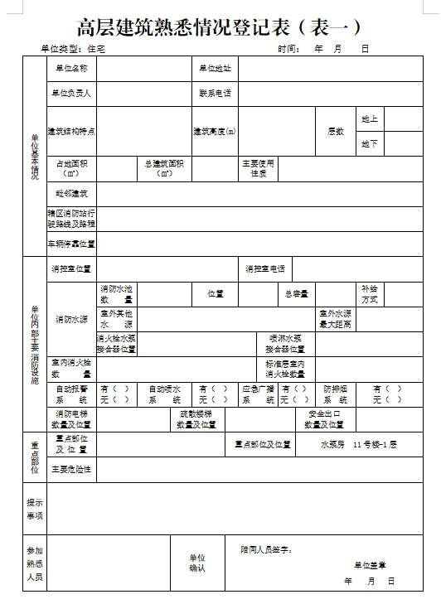

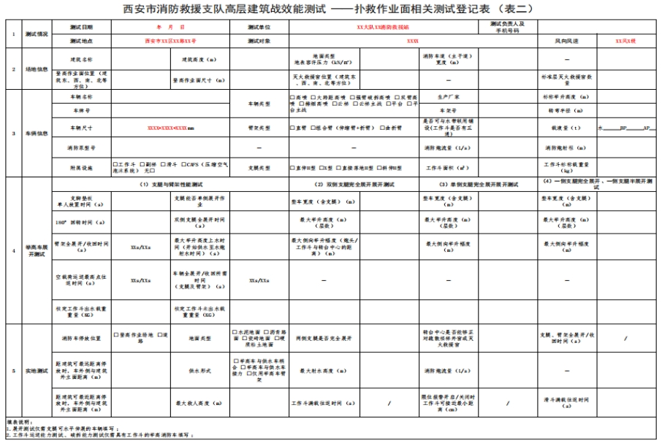
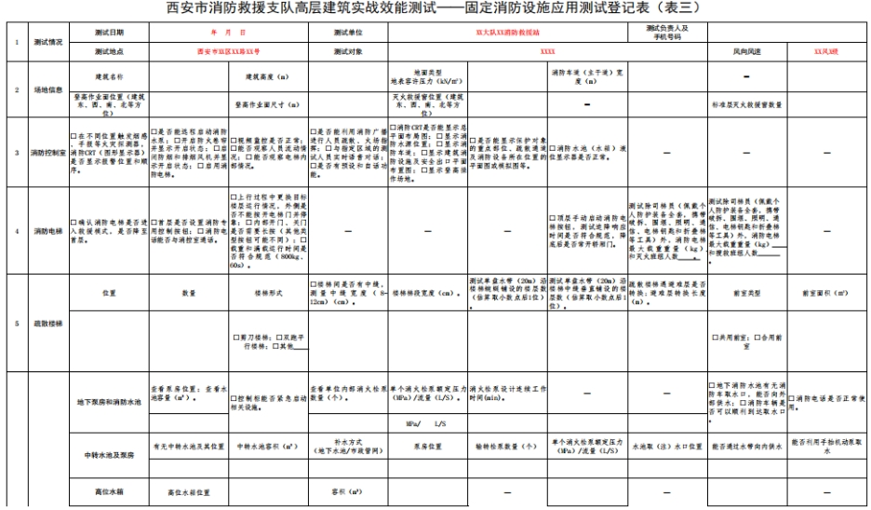
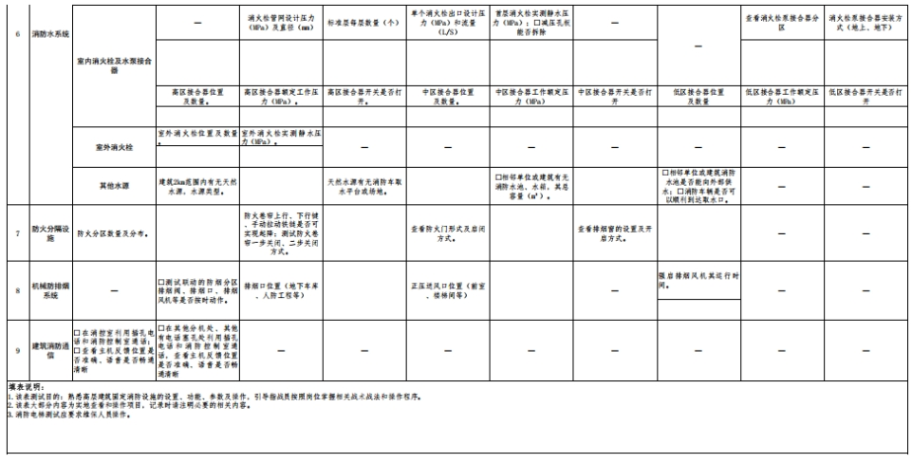
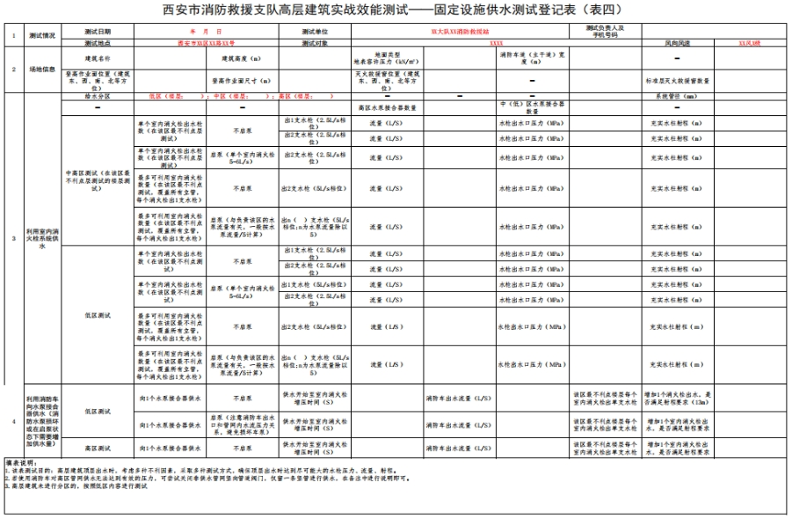
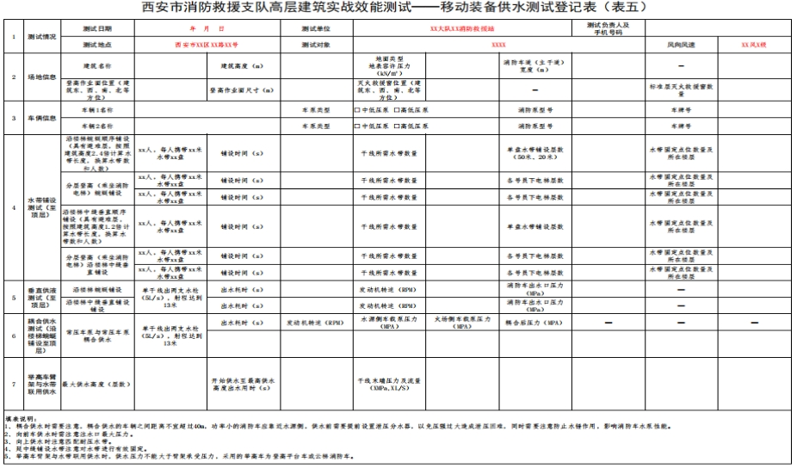
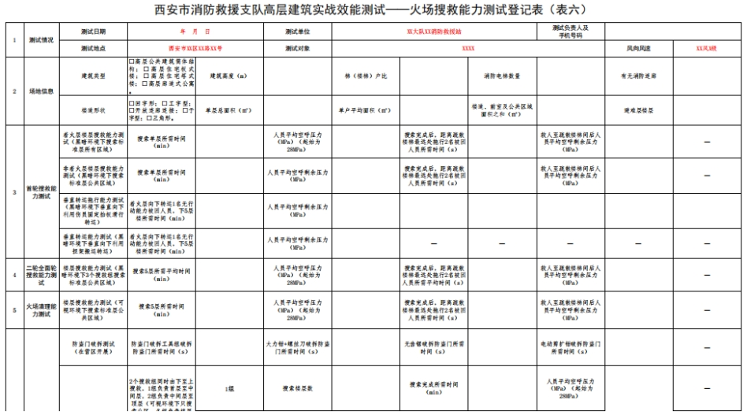

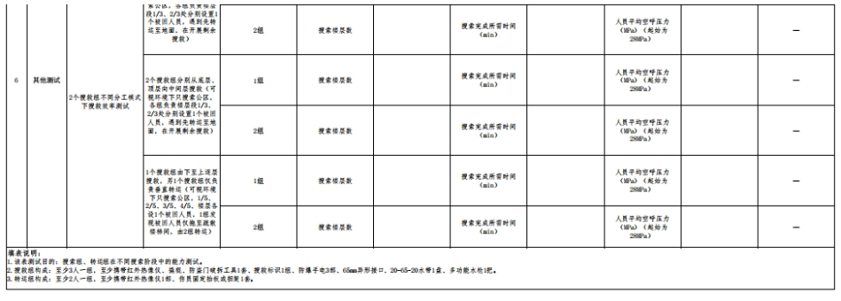

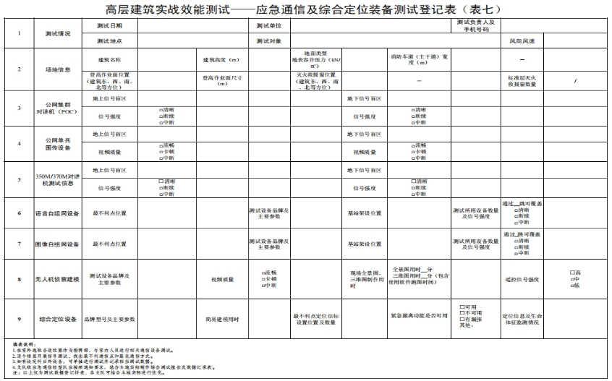

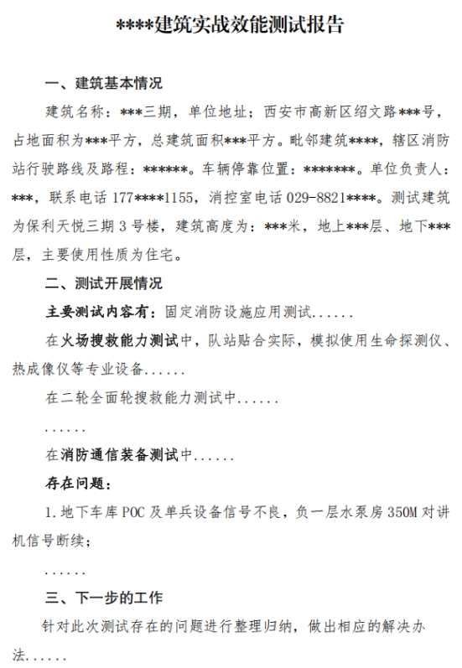

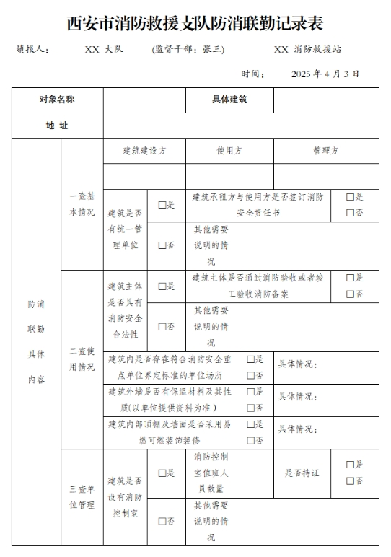

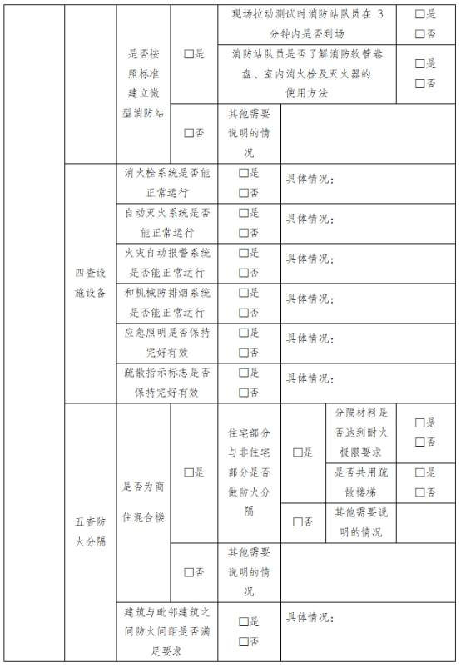
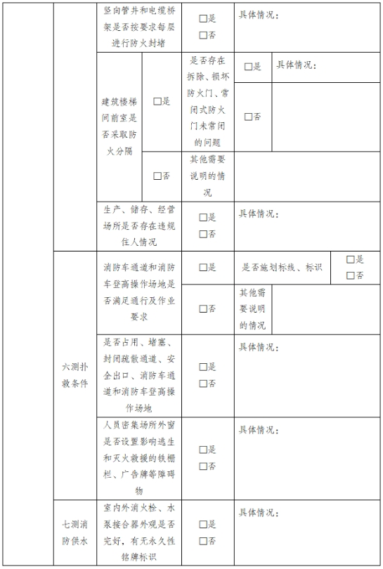
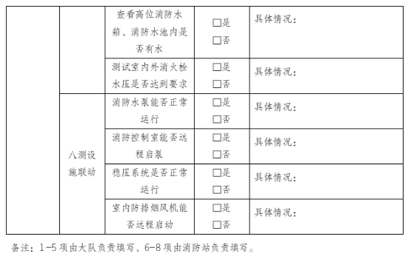
2、移动端业务及数据流程要求
（1）数据采集流程：消防人员到达现场后，打开手机端应用，进入消防地图界面。通过地图选点或定位功能采集坐标位置，选择相应建筑，若建筑信息不完善可进行补充或修改。完成位置和建筑信息采集后，进入任务模块，新建采集任务并录入相关单位和建筑信息。在任务执行过程中，可随时根据实际情况更新采集数据。
（2）任务管理流程：消防人员在个人中心查看任务列表，了解任务进度。对于新建任务，填写任务相关信息并提交。在任务执行过程中，可通过任务统计功能跟踪任务进展。若需要查找特定任务，可使用采集任务关键字检索或地图关键字检索功能。任务完成后，将采集的数据同步至后台管理系统。
（3）表单填写流程：根据实际业务场景，消防人员选择相应的表单模式（测试或防消联勤检查）。进入表单填写界面后，按照规则填写各项内容，系统实时进行填写规范检查。填写完成后可进行保存或修改，确认无误后提交表单，表单数据自动同步至后台，供后续分析和使用。
（4）数据采集与上传：手机端通过地图选点、定位和手动录入等方式采集坐标位置、建筑信息、任务信息以及表单数据。采集完成后，数据经过加密处理，通过移动网络上传至后台管理系统。在上传过程中，系统会对数据进行完整性和准确性校验，若校验不通过，提示用户重新采集或修改数据。
（5）数据同步与更新：手机端定期从后台管理系统同步地图数据、任务列表、用户信息等，确保手机端数据与后台保持一致。当消防人员在手机端进行数据修改或新增操作后，修改后的数据及时上传至后台，更新后台数据库中的数据，实现数据的双向同步。
（6）数据查询与使用：消防人员在手机端进行任务检索、地图搜索等操作时，手机端向后台管理系统发送查询请求。后台系统根据请求条件查询数据库，将查询结果返回至手机端，手机端对返回数据进行解析和展示，方便消防人员查看和使用。
3、PC端功能
后台管理端是系统的核心管理枢纽，主要围绕系统管理、人员管理、数据管理、业务监测等功能展开，各功能模块相互协作，共同保障系统的稳定运行和数据的有效利用。
（1）系统管理功能：包括行政区划管理，实现西安市各级行政区划的层级管理，明确消防救援责任区域；机构管理，对消防机构进行新增、修改、删除和查询，并录入救援能力信息；辖区地图色块管理，通过设置不同颜色区分辖区，便于直观查看；OSS 配置，管理文件存储服务；文件管理，负责文件的上传、下载、删除；字典管理和参数设置，保障系统数据一致性和运行稳定性；菜单管理，配置系统用户访问权限；日志管理，记录登录和操作日志，用于系统运维和安全审计。
（2）人员管理功能：涵盖用户管理，实现用户的增删改查，配置用户角色、权限、部门和岗位；角色管理，定义不同角色的权限和职责；部门管理和岗位管理，完善组织架构管理，确保人员与工作的合理匹配。
（3）数据管理功能：包含数据采集与接入，从多渠道获取消防相关数据；数据存储，采用文件系统和数据库存储数据；数据处理，对数据进行清洗、转换和整合；数据分析，针对建筑关键数据进行统计分析，并以图表展示结果；数据共享，与其他系统或模块共享数据。
（4）业务监测功能：任务调度中心负责任务定时调度管理，监测任务执行情况并处理故障提醒；在线用户管理，管理在线用户状态，支持踢人下线操作；服务监控和缓存监控，实时监测服务和缓存健康状态，确保系统稳定运行。
（5）表单上传下载功能：提供多种与消防业务相关的表单，如高层建筑熟悉情况登记表、扑救作业面相关测试登记表等（移动端采集表单功能9张数据采集表）上传下载功能。
4、PC端业务及数据等流程要求
（1）系统管理流程：管理员登录后台，进入系统管理模块。进行行政区划管理时，根据实际情况添加、修改或删除行政区划信息，对消防机构进行信息维护和救援能力录入，可设置辖区颜色。
（2）人员管理流程：在人员管理模块，管理员添加新用户时，填写用户基本信息，选择用户角色、所属部门和岗位，并分配相应权限。
（3）数据管理流程：数据采集与接入过程中，从西安消防 “一张图” 小程序、地图平台和第三方业务系统获取数据。数据存储时，将文件存储于文件系统，结构化数据存储于数据库。数据处理阶段，清洗和转换数据，确保数据质量。数据分析时，对建筑数据进行统计分析，生成图表。最后，根据需求进行数据共享，为其他模块或系统提供数据支持。
（4）业务监测流程：任务调度中心按照预设计划调度任务，实时监测任务执行情况。
（5）数据输入流程：通过多种方式将数据输入后台管理端。用户在前端界面录入数据，如在手机 APP 端采集的数据；从外部系统导入数据，如从第三方业务系统获取的场所和重点单位数据；系统自动采集的数据，如通过爬虫从地图平台获取的地理信息数据。
（6）数据存储流程：输入的数据经处理后存储。按照一定的目录结构进行分类存储；根据数据类型和业务需求设计数据表结构，建立索引，提高数据查询效率。
（7）数据处理与分析流程：存储的数据被读取进行处理和分析。数据处理包括清洗、转换等操作，去除重复和错误数据，统一数据格式。数据分析时，运用统计分析方法和算法，对建筑数据进行分析，生成图表和报告，为决策提供依据。
（8）数据输出流程：处理和分析后的数据通过多种方式输出。在系统内部，为其他模块提供数据支持；对外，可将数据以报表、文件等形式导出，供相关人员使用；还可以通过接口将数据共享给其他系统。
（二）其他技术需求
1、数据采集与接入：系统需具备多渠道数据采集能力，能够从西安消防 “一张图” 小程序、百度地图、高德地图以及第三方业务系统获取消防相关基础数据，包括消火栓、消防水池、消防水鹤等消防设施数据，场所、重点单位、消防机构等基础信息，以及地理信息和路网数据等。同时，支持数据的定期同步和实时更新，确保数据的准确性和时效性。
2、数据存储与组织：采用高效的数据存储架构，对采集到的各类数据进行分类存储和结构化组织。文件系统基于 Minio 搭建，用于存储各类消防相关文件，如场所消防系统维护保养记录表。数据库则负责存储结构化数据，如消防设施的属性信息、重点单位的详细资料等，并建立合理的数据索引，以提高数据查询和检索效率。
3、数据安全与备份：重视数据安全，运用 MD5 加密、BASE64 编码解码、AES 加密以及防篡改加密等技术，保障数据在传输和存储过程中的安全性。同时，制定完善的数据备份策略，定期对重要数据进行备份，防止数据丢失，确保在系统故障或数据损坏时能够快速恢复数据。
4、地图授权：购买专业地图授权，获取高精度地图数据，实现地理编码及搜索定位功能，比例尺不低于 1：1000。业务功能上，支持对地图元数据的任意字段搜索定位，方便快速查找消防设施和场所；地图数据展示功能要求对消火栓、消防水池等各类消防设施支持隐藏 / 显示切换、聚合缩放展示和详情查看；消防态势分析功能需定期计算重点单位、居民小区、单位场所的消防安全评分，评定风险等级，并以不同颜色展示，当地图缩放到一定级别时显示风险热力图；条件筛选功能支持对重点单位、消防机构、居民小区、单位场所根据多种条件进行筛选；业务数据展示功能可查看建筑详情及消防配置情况，以及高层建筑实战效能相关测试数据、报告和防消联勤记录，同时查看单位场所基础信息。
5、移动应用功能：手机 APP 端和手机 H5 端具备消防地图功能，支持坐标点采集、地图建筑选择、地图同步以及建筑信息获取和修改。个人中心提供用户端个人信息查看和修改功能。任务模块实现采集列表展示、新建采集任务、新建单位和建筑，以及数据看板查看个人任务统计和检索功能。表单模块提供多种测试登记表和防消联勤记录表的在线填写和修改功能，并支持表单模式选择。
6、部署与联调功能：提供系统部署和数据对接联调功能，确保系统能够顺利上线运行，并在运行过程中根据实际业务需求进行优化和调整。同时，建立系统运维管理机制，对系统进行日常维护、故障排查和性能优化，保障系统的长期稳定运行。
7、国产化数据资源建设：主要包括数据安全性、数据管理效率、数据可用性等方面采用国产化的技术和设备，符合国家的政策要求，支持国产化和自主可控的发展方向。同时，也需要考虑到数据资源的合法性和合规性，遵守相关法律法规和标准。
8、数据交换与共享：本项目必须使用国产化数据库。
9、网络安全：具有划分虚拟子网（VLAN）、配备防火墙、通信保密等网络安全措施，从访问控制、通信保密、入侵检测、网络安全扫描系统、防病毒等方面进行安全防护，实现数据的机密性与完整性。
（三）性能指标
1、应用系统性能需求
（1）交互类业务
交互类业务是指平时工作中在系统中进行的业务处理，如录入，修改或删除一条记录等操作。
平均响应时间：≤0.5（秒）；
峰值响应时间：≤1（秒）。
（2）查询类业务
简单查询平均响应时间：≤0.5（秒）；
复杂查询平均响应时间：≤1（秒）；
极限数据查询时间：最大样本量时数据查询时间不超过10秒。
（3）统计分析类业务
一般统计时间：不超过2秒；
一般分析时间：不超过2秒。
2、数据共享性能需求
（1）数据共享与业务协同
数据共享机构数≥20个；
每次数据交换，1MB以内的文件域内用时≤1秒，跨市域数据交换用时≤3秒；
采用松耦合架构，功能可灵活扩展；
交换节点可扩展，不影响当前业务的运行。
（2）数据开放
支持进行公共数据的开放及数据存储；
最小支持10000系统用户同时在线访问，最小支持200个用户并发；
用户检索单条数据响应时间≤3秒。
3、计算资源性能需求
（1）可用性
系统可用性≥99.95%。
（2）应用规模与响应时间
在线并发用户≥200；
简单操作及普通数据查询操作界面响应时间≤3秒，大数据量报表数据查询操作界面响应时间≤2秒。
（3）系统吞吐量
社会单位、消防队伍等各级业务平均日处理能力不低于10万笔（不计批量数据导入）。吞吐量（每月交易量、数据量、高峰期每日交易量、数据量）在保证性能的前提下，系统设计能够满足未来五年的交易高峰量。
对于导入、导出、批量入账、批量操作等功能，每500条要求系统响应时间不超过１秒，并且用进度条提示用户，避免用户体验不佳。
为了达到事务平均响应时间的要求，要在设计上充分保障系统运行的各个环节的效率。这些环节包括：客户端效率、网络传输效率、应用中间效率、数据库效率等。
4、运维平台性能需求
（1）可用性
系统可用性≥99.95%。
（2）应用规模与响应时间
运维平台：监控全部的网络、安全、主机、存储及配套设施。
监控系统轮询时间≤5分钟，并可根据设备或业务系统重要级别分别设置轮询周期。
重大告警信息误报和漏报率应≤1%；其它类型告警误报和漏报率均应≤5%。
在线并发用户≥100。
简单操作及普通数据查询操作界面响应时间≤1秒，大数据量报表数据查询操作界面响应时间≤3秒。

四、服务要求
★（一）研发团队本地化：供应商具有本地化服务能力，拟定研发团队人员须在项目本地驻场研发，提供书面承诺函。
（二）进度要求
1、需求调研、需求确认：与用户方确定需求，1周；
2、总体设计规划：设计系统对接模块与现及系统功能对接，1周；
3、详细设计：数据表级别的设计与软件功能设计，1周；
4、开发：开发数据采集、处理、治理、核准、权限等8个功能模块，功能增强开发6周；
5、联调与测试：与用户、相关数据防技术人员联调，1周；
6、用户培训：为用户提供培训教材与培训服务，3天；
7、部署上线：系统上线，试运行，3天；
8、验收：交付项目，验收通过，1周。
（三）成果交付要求
1、形成一套符合西安市消防救援支队需求的西安消防全域数字底座应用软件1套。系统建设清单如下：

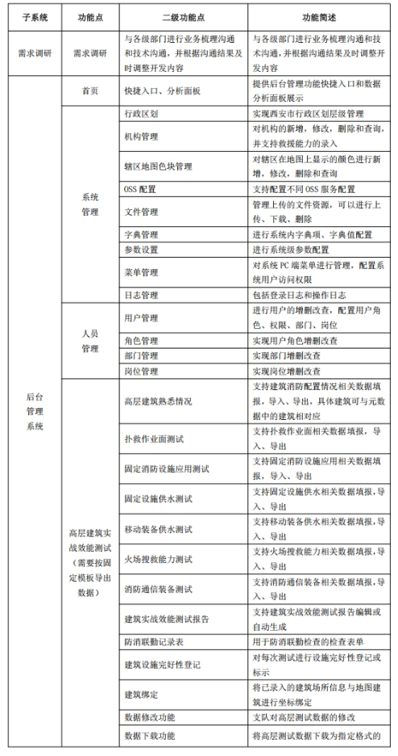
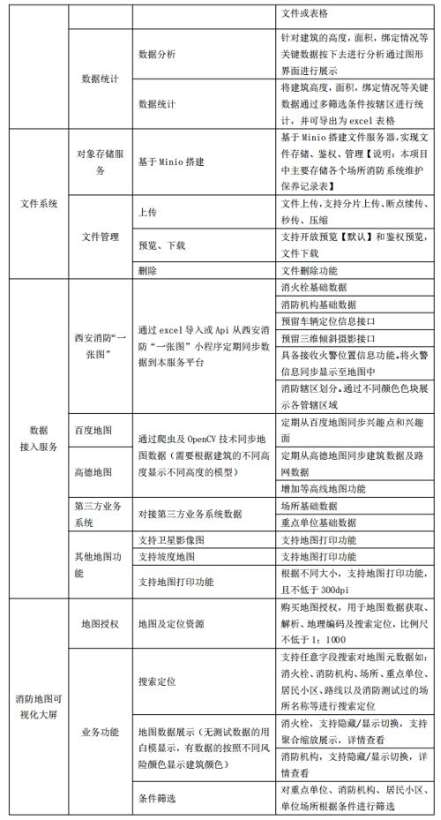
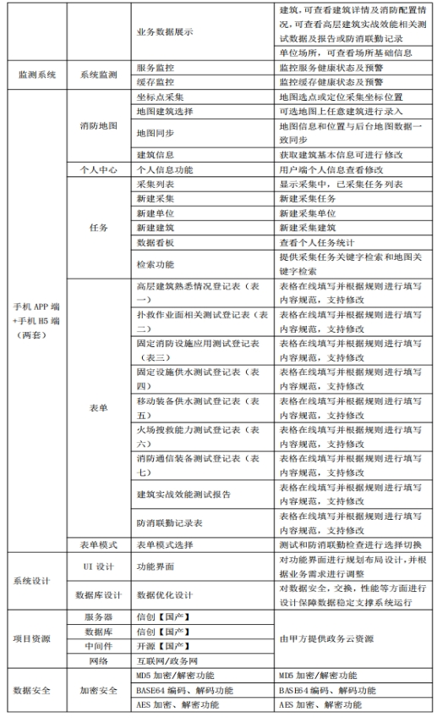
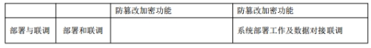
★2、完成关于本应用软件的发明专利申报1项。提供书面承诺函；
★3、完成关于本应用软件的软件著作权1项。提供书面承诺函；
★4、发表高水平论文1篇，需要正式刊发到国家级正规刊物，可在中国知网或万方数据库中查询。提供书面承诺函。
★（四）运维服务：系统部署上线验收后首年提供免费基础运维服务，提供7×24小时远程技术支持（电话/微信/邮件），每日跟踪系统使用情况，主动解决异常，不额外收费。提供书面承诺函。
★（五）培训服务：提供不少于4次的免费远程视频培训；按需开展辖区管理员及专工专项培训和新增功能实施培训。提供书面承诺函。
（六）系统优化与维护：系统运行数据清理（例如协助查询系统数据缺陷）；协助本辖区单位联调网络与软硬件运行环境；协助本辖区单位对人员、单位库进行清理、核准。
（七）人员架构：针对本项目人员架构设置合理、技术人员数量配备充足、技术人员工作稳定等。

五、商务要求
服务期：自合同签订之日起3个月内交付完成。

第四章 合同草案条款
甲方（采购人）：〈采购人〉
乙方（成交供应商）：_________________
一、服务条件：
（一）服务地点：甲方指定地点。
（二）服务内容：见本项目磋商文件
（三）服务期：_______________
二、合同价款
（一）本合同项下总价款为人民币_________元（小写，精确到小数点后两位），即__________（大写）。合同履行期间，合同总价固定不变，不受市场价格变化因素的影响。
（二）总报价包括完成本项目所需的人员工资、社会保险及按规定提取的福利费、行政办公费用、企业固定资产折旧、临时性加班的加班费用、法定税费及合理利润等全部费用。采购人不再额外承担其他任何费用。
三、款项结算
（一）付款进度：
1. 首付款：乙方在签订合同后5个工作日内，向甲方提供合同总价款的5%作为履约保证金（履约保证金提交的方式为金融机构出具的独立保函）；甲方收到乙方履约保证金及付款资料（包括不限于发票等资料）后10个工作日内，向乙方支付合同总价款的40%；
2. 进度款：项目实施阶段完成且初验合格后10个工作日内，甲方向乙方支付合同总价款的40%；
3. 验收款：验收合格且交付成果后，依据甲乙双方共同确认的合同结算总金额，乙方提供等额正规发票，甲方收到乙方开具的发票后10个工作日内，甲方向乙方支付甲乙双方共同确认的结算金额。
（二）支付方式：银行转账。
名 称：_____________________
开户行：_____________________
账 号：_____________________
甲方仅认可上述指定账户并向该账户付款。否则甲方有权拒绝向指定账户之外的任何账户付款，并且由此导致的付款延迟责任由乙方承担。
四、双方的权利和义务
（一）甲方的权利和义务
1．对本项目实施监管和指导。
2．甲方负责按照本合同约定的指标考核乙方，具体考核的方式及内容由甲方决定。
（二）乙方的权利和义务
1．要求甲方为本合同标的的服务工作开展提供必要的资料和便利。
2．要求甲方按本合同约定支付合同款项。
3．乙方不得擅自将本合同委托事项转委托/转包/分包给第三方。
4．乙方负责合同中的从业人员及财产意外伤害、死亡或损失均由乙方自行承担所有费用和相应责任，与甲方无任何法律责任和经济责任。
五、知识产权及承诺
（一）乙方保证所提供的服务或其任何一部分均不会侵犯任何第三方的专利权、商标权、著作权或其他合法权益，否则视为乙方违约，由此产生的一切损失由乙方承担。
（二）经甲乙双方协商一致，本项目产生的知识产权归甲方拥有。
六、验收
（一）乙方完成开发并内部测试通过后，向甲方提交书面验收申请及全部交付物。甲方应在5个工作日内组织进行初步验收。初验合格后进入试运行阶段，试运行期为1个月。试运行1个月结束后，系统运行稳定无故障，由甲方组织终验。
若验收未通过，甲方应向乙方出具书面整改意见，乙方应在15个工作日内完成修改并再次提交验收。因乙方原因导致重复验收超过3次，甲方有权追究乙方的违约责任。
（二）甲方组织乙方（必要时请有关专家）进行验收，验收合格后，填写政府采购项目验收单（一式 份）作为对项目的最终认可。
（三）乙方向甲方提供服务过程中的所有资料，以便甲方日后管理。
（四）验收依据：
1．磋商文件、响应文件、澄清表（函）；
2．本合同及附件文本；
3．国家相应的标准、规范；
4．《西安市消防救援支队信息化项目管理办法》中的验收标准。
七、违约责任
（一）按《民法典》中的相关条款执行。
（二）其他违约责任由双方平等协商后补充。
（三）未按合同要求提供服务或服务质量不能满足合同要求，甲方应当将乙方违约的情况以及拟采取的措施以书面形式报政府采购监管部门，根据政府采购监管部门的处理意见，甲方有权依据《民法典》有关条款及合同约定终止合同，并要求乙方承担违约责任。同时，政府采购监管部门有权依据《政府采购法》及相关法律法规对乙方的违法行为进行相应的处罚。
八、合同的变更和修改、中止和终止
（一）本合同一经生效，合同双方均不得擅自对本合同的内容（包括附件）作任何单方的修改。但任何一方均可以对合同内容以书面形式提出变更、修改、取消或补充的建议，经双方同意后，以补充协议方式由双方法定代表人或其授权代表签字后生效。
（二）甲方因乙方不履约或乙方其他原因而解除合同的，乙方须返还甲方全部费用、赔偿甲方由此产生的损失并承担其他相关责任，相应责任承担方式按照本合同第8条约定执行。
（三）乙方因甲方不履约或甲方其他原因而解除合同的，乙方不予返还甲方已付乙方已提供相应服务的费用款项，甲方赔偿乙方由此产生的损失并承担其他相关责任。
九、保密条款
（一）乙方应遵守国家有关保密的法律法规和行业规定，并对甲方提供的资料负有保密义务。
（二）本条款为独立条款，本合同的无效、变更、解除和终止均不影响本条款的效力。
十、争议解决
（一）本合同适用法律为中华人民共和国法律。
（二）凡与本合同有关的一切争议，双方应通过友好协商解决。如协商后仍不能达成协议时，按下列第___种方式解决。
1．提交西安仲裁委员会。
2．依法向甲方所在地有管辖权的人民法院提起诉讼。
十一、不可抗力
（一）不可抗力是指合同签字后发生的非甲乙双方所能控制的、并非合同方过失的、无法中止的、不能预防的事件，包括战争、地震等重大自然灾害、重大公共卫生紧急事件、或者法律法规变动等。双方互不负违约责任。
（二）受到不可抗力影响的一方应在不可抗力事故发生后，五日内将所发生的不可抗力事件的情况书面通知另一方，并另一方尽快审阅确认，受影响的一方同时应尽量设法缩小这种影响和由此而引起的延误，一旦不可抗力的影响消除后，应将此情况立即通知对方。
（三）当不可抗力发生后，如果服务并未因此中断或受到影响的，则就本合同执行来说，视为不可抗力未发生。
十二、合同生效及其他
（一）本合同自签订之日起生效。
（二）合同一式 份，甲方、乙方各执 份。
（三）未尽事宜由双方在签订合同时具体明确或签订补充合同。

第五章 响应文件构成及格式

［项目名称］
响应文件
（项目编号：［项目编号］）

供应商：__________________
采购包：__________________
时 间：__________________
特别提醒：本章中项目名称、项目编号、采购包等信息须按照磋商邀请函自行填写。

目 录

第一部分 响应函 X
第二部分 第一次报价表 X
第三部分 资格证明文件 X
第四部分 实质性条款响应 X
第五部分 响应方案 X
第六部分 供应商概况 X

第一部分 响应函
西安市市级单位政府采购中心：
我方收到贵中心发布的［项目名称］（项目编号：［项目编号］）的磋商文件，经详细研究，我方决定参加该项目采购包［___］（项目不分采购包时留空或填写“/”，全文同）的采购活动。为此，我方郑重声明以下诸点，并负法律责任。
1．我方已详细阅读了磋商文件，完全理解并同意磋商文件的所有事项及内容。
2．我方已悉知并及时关注了贵中心在陕西省政府采购网、全国公共资源交易平台（陕西省·西安市）上发布的关于本项目的有关变更公告（包括但不限于对磋商文件做出的修改或澄清、答疑纪要，以及项目暂停、重启、延期、终止等）。
3．我方同意向贵中心提供与本次采购活动有关的全部证明材料，并保证所提交的证明材料真实、合法、有效。
4．我方理解最低价不是成交的唯一条件，并尊重磋商小组的评审结果。
5．我方不存在与单位负责人为同一人或者存在直接控股、管理关系的其他供应商参与同一合同项下的政府采购活动的行为；
6．我方不属于为本采购项目提供整体设计、规范编制或者项目管理、监理、检测等服务的供应商；
7．我方响应文件在开启之日起［___］个日历日（应不少于90个日历日）内有效。
8．若我方成交，我方承诺：
（1）将成交文件有效期延长至合同执行完毕；
（2）收到成交通知书后提交纸质响应文件一正两副，并按时足额交纳履约保证金；
（3）遵照磋商文件中的要求，完成本项目的合同责任和义务。
9．所有关于此次采购活动的函电，请按下列方式联系：
（1）法定代表人（负责人）或授权代表：（签字或盖章）
（2）联系电话：
（3）通讯地址：
（4）邮 编：
（5）电子邮箱：
供应商：（供应商全称并加盖公章）
日 期： 年 月 日

第二部分 第一次报价表

报价内容  项目及采购包 | A | B
报价内容  项目及采购包 | 磋商报价（元） | 服务期
［项目名称］
采购包［___］
供应商：（供应商全称并加盖公章）

〖注〗以下情况按无效响应处理：
1．A栏未按阿拉伯小写金额样式填写，B栏未填写服务期。
2．本表A栏值与报价明细表中的“合计”值不一致的。
3．磋商报价超过本采购包/项目预算的。

报价明细表
采购包［___］
序号 | 费用名称 | 费用描述 | 数量 | 单价 | 总价
合计
供应商：（供应商全称并加盖公章）

说明：1．此表各项费用由供应商自行列支；
2．表格空间不足时，可以自行扩展。

第三部分 资格证明文件

（一）基本资格条件

1．有效的注册登记证明文件

2．财务状况报告
说明：两种形式任选一种，其中采用第二种形式的须按下方给定格式自行填写基本存款账户信息。
『基本存款账户信息』
账户名称：
账户号码：
开户银行：
法定代表人：（签字或盖章）
基本存款账户编号：（请向开户银行进行询问）
供应商：（供应商全称并加盖公章）
日期： 年 月 日

3．社会保障资金缴纳证明

4．税收缴纳证明

5．无重大违法记录声明
说明：按下方给定格式进行填写
（1）供应商可通过【信用中国】（www.creditchina.gov.cn）、【中国政府采购网】（www.ccgp.gov.cn）网站对自身信用记录进行自查。
（2）供应商在参加政府采购活动前三年内因违法经营被禁止在一定期限内参加政府采购活动，期限届满的，可以参加政府采购活动，但应提供期限届满的证明材料。
『无重大违法记录声明』
西安市市级单位政府采购中心：
我方作为［项目名称］（项目编号：［项目编号］）采购包［___］的供应商，在此郑重声明：
1．在参加本次政府采购活动前3年内的经营活动中［___］（填“没有”或“有”）重大违法记录。
2．我方［___］（填“未被列入”或“被列入”）失信被执行人名单。
3．我方［___］（填“未被列入”或“被列入”）重大税收违法案件当事人名单。
4．我方［___］（填“未被列入”或“被列入”）政府采购严重违法失信行为记录名单。
如有不实，我方将无条件地退出本项目的采购活动，并遵照《政府采购法》有关“提供虚假材料的规定”接受处罚。
特此声明。
供应商：（供应商全称并加盖公章）
日 期： 年 月 日

6．法定代表人（负责人）委托授权书\身份证明
说明：按下方给定格式进行填写（二选一）。法定代表人（负责人）亲自参加磋商时，提供法定代表人（负责人）身份证明；法定代表人（负责人）委托授权代表参加磋商时，提供法定代表人（负责人）委托授权书。
『法定代表人（负责人）身份证明』（格式）
西安市市级单位政府采购中心：
［法定代表人（负责人）姓名］系［供应商全称］的法定代表人（负责人），特此证明。
法定代表人（负责人）
身份证正反面（扫描件）
或护照资料页（扫描件）
供应商：（供应商全称并加盖公章）
日期： 年 月 日

『法定代表人（负责人）委托授权书』（格式）
西安市市级单位政府采购中心：
现委托［授权代表姓名］代表我方参加贵中心组织的［项目名称］（项目编号：［项目编号］）采购包［___］的政府采购活动，以我方名义签署、澄清、确认、递交、撤回、修改响应文件，签订合同和全权处理一切与之有关的事宜，其法律后果由我方承担。
本授权有效期与响应文件有效期一致。授权代表无转委托权。
授权代表姓名：_________________________ 联系电话：______________
身份证（护照）号码：_________________ 职务：__________________
通讯地址：_______________________________________________________
法定代表人（负责人）  身份证正反面（扫描件） |  | 授权代表  身份证正反面（扫描件）
或护照资料页（扫描件） |  | 或护照资料页（扫描件）
法定代表人（负责人）：（签字或盖章）
供应商：（供应商全称并加盖公章）
授权日期： 年 月 日

（二）落实政府采购政策需要满足的资格条件
无

（三）特定资格条件（如有）

第四部分 实质性条款响应
说明：对第三章“磋商内容及要求”标注“★”的各项实质性条款作出响应，若磋商文件未设置实质性条款，则请忽略此表。
序号 | 磋商文件 | 响应文件 | 响 应说明
序号 | 实质性条款 | 响 应内容或索引 | 响 应说明
示例： | 某单位购买扫描设备
1 | ★平均无故障时间：≥500小时 | 平均无故障时间：600小时 | 优于
2 | ★扫描速度：每分钟25页以上 | 扫描速度：每分钟25页 | 符合
3 | ★扫描方式：双面高速扫描 | 扫描方式：单面高速扫描 | 负偏离
…
…
备注 | ① 表格行数不够时，请自行扩展。  ② 因单元格空间有限，不足以容纳响 应内容（如用于证明产品性能、功能的图、表、认证证书、检测报告等）时，允许在本表下方另附，但须在“响应内容或索引”中注明引用位置，如“见本表下方4.1 表题”或“见本表下方4-1 图题”（可自行编号，并确保上下文一致，因引用位置错误引起的不良后果由供应商自行承担）。  ③ “响 应说明”应根据实际响 应程度填写“优于”、“符合”、“负偏离”，对实质性条款的响应出现负偏离的，按无效响应处理。  ④ 表格中“示例”部分仅供参考，供应商在响应时请自行清除。
附： 实质性响应材料

第五部分 响应方案

（一）技术（服务）条款响应
1.技术（服务）要求（非实质性）条款偏差表
序号 | 磋商文件 | 响应文件 | 响应说明
序号 | 技术要求非实质性条款 | 技术要求响应内容或索引 | 响应说明
示例 | 黑色，打印量≥1500页 | 1、黑色，打印量1500页……  2、产品描述、产品优势（若有） | 符合
备注 | ① 只需对第三章技术（服务）要求中的非实质性条款（未标注★的）作出响应。表格行数不够时，请自行扩展。  ② 因单元格空间有限，不足以容纳响应内容时，允许在本表下方另附，但须在“响应内容或索引”中注明引用位置，如“见本表下方5.1.1 表题”或“见本表下方5-1-1 图题”（可自行编号，并确保上下文一致，因引用位置错误引起的不良后果由供应商自行承担）。  ③ “响应说明”应根据实际响应程度填写“优于”、“符合”、“负偏离”。  ④ 表格中“示例”部分仅供参考，供应商在响应时请自行清除。

2.技术（服务）部分响应方案
供应商结合第三章《磋商内容及要求》相关要求及第二章《评审要素及分值一览表》技术/服务方案各评审要素逐项编写方案。示例如下：
1．总体方案

2．实施方案

3. 服务保证措施

4. …

（二）商务条款响应
1.商务要求（非实质性）条款偏差表
序号 | 磋商文件 | 响应文件 | 响应说明
序号 | 商务要求非实质性条款 | 商务要求响应内容或索引 | 响应说明
备注 | ① 只需对第三章商务要求中的非实质性条款（未标注★的）作出响应。表格行数不够时，请自行扩展。  ② 因单元格空间有限，不足以容纳响应内容时，允许在本表下方另附，但须在“响应内容或索引”中注明引用位置，如“见本表下方5.2.1 表题”或“见本表下方5-2-1 图题”（可自行编号，并确保上下文一致，因引用位置错误引起的不良后果由供应商自行承担）。  ③ “响应说明”应根据实际响应程度填写“优于”、“符合”、“负偏离”。  ④ 表格中“示例”部分仅供参考，供应商在响应时请自行清除。

2.商务评审部分方案
供应商结合第三章《磋商内容及要求》相关要求及第二章《评审要素及分值一览表》商务部分中各评审要素逐项编写方案。示例如下：

1．团队配置
岗位 | 姓名 | 年龄 | 性别 | 资格\学历\职称 | 在本行业从业工作年限 | 主要工作业绩和经历
项目负责人
…
…
备注 | ① 表格行数不足时请自行扩展。  ② 磋商文件对人员“资格\学历\职称”提出要求的，应在本表下方附相应的“资格证\学历证\职称证”等证明材料。

2．本地化服务

3．科研能力情况

4．业绩

（三）合同条款响应
对本项目合同条款的偏离情况（请进行勾选☑：Alt+小键盘9745）：
□无偏离（如无偏离，仅勾选无偏离即可）
□有偏离（如有偏离，则应在本表中对偏离项逐一列明）
序号 | 合同主条款 | 合同条款明细 | 响应文件响应内容 | 偏离情况 | 说明
备注 | ① 表格行数不够时，请自行扩展。  ② 对合同条款中的所有要求，除本表所列明的所有偏离外，均视作供应商已对之理解和响应。  ③ “偏离情况”列应据实填写“正偏离”或“负偏离”。

（四）其他需要提供的资料

第六部分 供应商概况

（一）供应商基本信息
单位基本情况
供应商全称
注册地址 |  |  | 成立时间
统一社会信用代码 |  |  | 单位性质
法定代表人  （负责人） |  |  | 所属行业
基本存款账户  开户银行 |  |  | 基本存款  账户账号
上年度营业收入* |  |  | 资产总额
经营范围
资质证书名称 | 证书号 |  | 等级 | 类型
从业人员情况
从业人员总数 | （人） | 管理人员 | （人） | 专业技术 | （人）
从业人员总数 | （人） | 残疾人 | （人） | 少数民族 | （人）
存在直接控股、管理关系的相关供应商
关系 | 供应商名称
说明 | ① 成立时间至提交首次响应文件截止时间不足一年的可不填写“上年度营业收入”；  ② 磋商文件接受联合体的，联合体各方均应提供；  ③ 表格空间不足时，请自行扩展。

（二）供应商参加政府采购活动承诺书
未签署下列承诺书的，将被视为无效响应，其责任由供应商自行承担。
1．质量安全责任承诺书
为保证本采购项目顺利进行，作为参与本次采购活动的供应商，现郑重承诺：
（1）我方所投产品的生产（包括设计、制造、安装、改造、维修等）、投入使用的材料等均完全符合国家现行质量、安全、环保标准和要求。
（2）我方将严格按照国家现行相关储存、运输、安装调试技术标准及规范、服务标准及规范、施工标准及规范，在规定的时限内，保质、保量完成项目全部内容，并向采购人交付合格产品。
（3）对于因产品生产质量以及储存、运输、安装调试、服务、施工等过程中产生的任何安全事故，我方承担全部责任。
（4）我方提供的货物、工程、服务等符合现行的国家、行业、地区、企业标准及要求，标准不一致的，以更为严格的为准，我方对提供的货物、工程、服务等的质量、安全、环保等承担全部责任。
（5）若我方所投产品或原材料属于强制性产品认证目录内品目，我方承诺该产品或原材料满足国家强制性产品认证要求，具备“中国国家强制性产品认证证书”。

供应商：（供应商全称并加盖公章）
日 期： 年 月 日

2．参加政府采购活动行为自律承诺书
作为参加本次政府采购项目的供应商，我方郑重承诺在参与政府采购活动中遵纪守法、公平竞争、诚实守信，如有违反愿承担一切责任及后果：
（1）不与采购人、采购代理机构、政府采购评审专家恶意串通，不向其行贿或提供其他不正当利益；
（2）不与其他供应商恶意串通，采取“围标、串标、陪标”等商业欺诈手段谋取中 标、成 交；
（3）不提供虚假或无效证明文件（包括但不限于资格证明文件、合同及验收文件、检验检测报告、从业人员资格证书、机构或所投产品的各类认证证书等）或虚假材料谋取中 标、成 交；
（4）不采取不正当手段诋毁、排挤其他供应商；
（5）不以不正当理由拒不与采购人签订政府采购合同，或逾期签订政府采购合同，或不按照采购文件确定的事项签订政府采购合同；
（6）不以不正当理由拒绝履行合同义务，不会擅自变更、中止或者终止政府采购合同或将政府采购合同转包；
（7）不在提供商品、服务或工程施工过程中提供假冒伪劣产品，损害采购人的合法权益或公共利益；
（8）不采取捏造事实、提供虚假材料或者以非法手段取得证明材料进行质疑和投诉；
（9）不发生其他有悖于政府采购公开、公平、公正和诚信原则的行为。
（10）尊重和接受政府采购监督管理部门的监督和采购人、采购代理机构的政府采购工作要求，愿意承担因违约行为给采购人造成的损失。

供应商：（供应商全称并加盖公章）
日 期： 年 月 日

（三）享受政府采购优惠政策需要提供的资料
供应商为中小企业或残疾人福利性单位的，按下文给定格式填写声明函（给定格式）；供应商为监狱企业的，提供由省级以上监狱管理局、戒毒管理局（含新疆生产建设兵团）出具的属于监狱企业的证明函（格式不限）。未按要求提供的，将不享受磋商文件规定的价格扣除，但不影响响应文件的有效性。
联合体各方均为中小企业的，联合体视同中小企业。其中，联合体各方均为小微企业的，联合体视同小微企业。
成交供应商享受了政府采购优惠政策的，将随成交结果公开其声明函\证明函，接受社会监督。

1．中小企业声明函
说明：
① 声明函中的中小企业指的是货物制造商、工程承建商或服务承接商。特别地，对于货物类项目，供应商希望获得政府采购优惠政策支持的，应从制造商处获得充分、准确的信息。
② 声明函中“从业人员”、“营业收入”、“资产总额”填报上一年度数据，无上一年度数据的新成立企业可不填报。
③ 本项目采购标的对应的中小企业划分标准所属行业：见第二章「前附表」。
『中小企业声明函』（服务类格式）
本公司（联合体）郑重声明，根据《政府采购促进中小企业发展管理办法》（财库〔2020〕46号）的规定，本公司（联合体）参加［项目名称］（项目编号：［项目编号］）采购包［___］的采购活动，服务全部由符合政策要求的中小企业承接。相关企业（含联合体中的中小企业、签订分包意向协议的中小企业）的具体情况如下：
（1）［标的名称］，属于［采购文件中明确的所属行业］；承接企业为［企业名称］，从业人员［___］人，营业收入为［___］万元，资产总额为［___］万元，属于［___企业］（选填中型企业、小型企业、微型企业）；
（2）［标的名称］，属于［采购文件中明确的所属行业］；承接企业为［企业名称］，从业人员［___］人，营业收入为［___］万元，资产总额为［___］万元，属于［___企业］（选填中型企业、小型企业、微型企业）；
……
以上企业，不属于大企业的分支机构，不存在控股股东为大企业的情形，也不存在与大企业的负责人为同一人的情形。
本企业对上述声明内容的真实性负责。如有虚假，将依法承担相应责任。

供应商：（供应商全称并加盖公章）
日 期： 年 月 日

2．残疾人福利性单位声明函
说明：供应商在填报前请认真阅读《财政部、民政部、中国残疾人联合会关于促进残疾人就业政府采购政策的通知》（财库〔2017〕141号）。
『残疾人福利性单位声明函』（格式）
本单位郑重声明，根据《财政部 民政部 中国残疾人联合会关于促进残疾人就业政府采购政策的通知》（财库〔2017〕141号）的规定，本单位为符合条件的残疾人福利性单位，且本单位参加［项目名称］（项目编号：［项目编号］）采购包［___］的采购活动提供本单位制造的货物（由本单位承担工程/提供服务），或者提供其他残疾人福利性单位制造的货物（不包括使用非残疾人福利性单位注册商标的货物）。
本单位对上述声明的真实性负责。如有虚假，将依法承担相应责任。

供应商：（供应商全称并加盖公章）
日 期： 年 月 日

3．监狱企业证明函
说明：供应商在填报前请认真阅读《关于政府采购支持监狱企业发展有关问题的通知》（财库〔2014〕68号）。
『监狱企业证明函』
根据财政部、司法部《关于政府采购支持监狱企业发展有关问题的通知》（财库〔2014〕68号）的规定，监狱企业是指由司法部认定的为罪犯、戒毒人员提供生产项目和劳动对象，且全部产权属于司法部监狱管理局、戒毒管理局、直属煤矿管理局，各省、自治区、直辖市监狱管理局、戒毒管理局，各地（设区的市）监狱、强制隔离戒毒所、戒毒康复所，以及新疆生产建设兵团监狱管理局、戒毒管理局的企业。
监狱企业参加政府采购活动时，应当提供由省级以上监狱管理局、戒毒管理局（含新疆生产建设兵团）出具的属于监狱企业的证明文件。

